

TÀI LIỆU HƯỚNG DẪN SỬ DỤNG
Dự án: GMS PrjManagement

Tác giả: | Võ Đình Quang
Ngày cập nhật: | 03/11/2026
Mã tài liệu: | GMSProject_User Guide_01
Phiên bản: | 1.0

MỤC LỤC
1. Giới thiệu
1.1. GMS PrjManagement là gì?
1.2. Dữ liệu nằm ở đâu?
1.3. Ai được làm gì?
1.4. Thuật ngữ
2. Bắt đầu sử dụng
2.1. Đăng nhập
2.2. Chọn dự án và làm việc trên nhiều tab
2.3. Thanh tiêu đề và các tab
2.4. Đăng xuất
2.5. Quy ước chung của giao diện
3. Gantt / WBS
3.1. Đọc bảng WBS và biểu đồ
3.2. Thanh công cụ
3.3. Lọc công việc
3.4. Thang thời gian và thu phóng
3.5. Sắp lịch bằng kéo thả
3.6. Phụ thuộc giữa các việc
3.7. Đường găng, baseline và tuỳ chọn hiển thị
3.8. Chọn nhiều và thao tác hàng loạt
3.9. Việc chưa có ngày
4. Tạo và cập nhật công việc
4.1. Tạo công việc mới
4.2. Cửa sổ chi tiết công việc
4.3. Chuyển trạng thái
4.4. Bình luận, nhắc tên và lịch sử
4.5. Đính kèm và liên kết
4.6. Ghi giờ làm việc nhanh
4.7. Xoá công việc
5. Nhập và xuất dữ liệu
5.1. Nhập công việc từ CSV hoặc Excel
5.2. Nhập kịch bản kiểm thử (KBKT)
5.3. Xuất WBS ra CSV
6. Bảng (Kanban / Scrum) và Sprint
6.1. Chọn board và chế độ xem
6.2. Lọc thẻ
6.3. Làm việc với thẻ
6.4. Sprint đang chạy
6.5. Backlog và lập kế hoạch sprint
7. Chấm công
7.1. Đọc bảng chấm công
7.2. Ghi giờ
8. Nguồn lực
8.1. Cách tính mức tải
8.2. Thanh công cụ và bộ lọc người
8.3. Xem việc của một người
8.4. Giao việc bằng kéo thả
8.5. Hồ sơ và kỳ nghỉ
8.6. Ma trận kỹ năng
9. Báo cáo tiến độ
9.1. Cách tính các con số
9.2. Sức khoẻ dự án
9.3. Các khối số liệu
9.4. Nhận định AI
9.5. Báo cáo Agile
10. Trợ lý AI
10.1. Gửi câu hỏi
10.2. Bạn có thể yêu cầu gì?
10.3. Lập kế hoạch bằng AI
10.4. Đính kèm tệp
10.5. Quản lý cuộc trò chuyện
11. Lịch làm việc và SLA
11.1. Lịch làm việc & ngày lễ
11.2. Cài đặt SLA
Phụ lục A. Dành cho quản trị dự án
A.1. Cho người mới vào dùng
A.2. Danh sách thành viên dự án
A.3. Thiết lập ban đầu cho một dự án
A.4. Sprint, Backlog và các quyền Jira Software
A.5. Cấu hình nhập KBKT
Phụ lục B. Câu hỏi thường gặp và xử lý sự cố
Phụ lục C. Phím tắt

Kiểm soát tài liệu
Thay đổi
Ngày | Người lập | Người review | Phiên bản | Nội dung thay đổi
01/11/2026 | Võ Đình Quang | Lê Khánh Huyền | 1.0 | Tạo mới

Tài liệu liên quan
STT | Mã tài liệu | Tên tài liệu

Thuật ngữ & Từ viết tắt
STT | Thuật ngữ/Từ viết tắt | Diễn giải
 | WBS | Work Breakdown Structure — cây phân rã công việc: Epic → Story/Task → Sub-task
 | Epic | Nhóm công việc lớn (giai đoạn). Epic không có người phụ trách; thanh Gantt của Epic tự trải từ việc con sớm nhất tới việc con muộn nhất
 | Thời lượng | Số ngày lịch (ngày nguyên) từ ngày bắt đầu tới hạn, tính cả hai đầu: Hạn = Bắt đầu + Thời lượng − 1
 | Ước lượng | Số giờ công cần để làm (Original estimate của Jira). Dùng để tính mức tải người làm
 | Phụ thuộc FS / SS / FF / SF | FS: B bắt đầu sau khi A kết thúc · SS: B bắt đầu khi A bắt đầu · FF: B kết thúc khi A kết thúc · SF: B kết thúc khi A bắt đầu
 | Độ trễ (lag) | Số ngày chờ thêm trên một phụ thuộc; có thể âm (gối đầu)
 | Dời dây chuyền | Khi dời một việc, các việc phụ thuộc vào nó tự dời theo để không vi phạm phụ thuộc
 | Baseline | Lịch đã chốt tại một thời điểm, dùng để so sánh việc đang trễ hay sớm so với kế hoạch
 | Đường găng | Chuỗi việc quyết định ngày kết thúc dự án — trễ một việc trên chuỗi là trễ cả dự án
 | SPI | Chỉ số tiến độ = % thực tế ÷ % kế hoạch. 1,0 là đúng tiến độ; dưới 1 là chậm
 | Sprint, Backlog | Sprint: vòng làm việc ngắn (1–4 tuần) trên board Scrum. Backlog: việc chưa đưa vào sprint nào
 | Vận tốc | Khối lượng (điểm/giờ/việc) hoàn thành trong mỗi sprint đã đóng
 | WIP | Work In Progress — giới hạn số việc tối đa trong một cột của board
 | SLA | Thời hạn xử lý theo mức ưu tiên, tính bằng giờ làm việc

1. Giới thiệu

1.1. GMS PrjManagement là gì?
GMS PrjManagement là công cụ hỗ trợ lập kế hoạch và theo dõi dự án trên nền tảng Jira Cloud, cung cấp các chức năng như biểu đồ Gantt, cấu trúc phân rã công việc (WBS), quản lý phụ thuộc giữa các công việc và quản lý nguồn lực.
Mỗi công việc trong ứng dụng tương ứng với một issue trên Jira. Đối với các dữ liệu được đồng bộ hai chiều, thay đổi trên GMS PrjManagement được cập nhật lên Jira ngay khi thực hiện; thay đổi trực tiếp trên Jira được cập nhật vào ứng dụng khi người dùng nhấn Đồng bộ từ Jira. Các dữ liệu quản lý riêng của ứng dụng, như phụ thuộc lịch, thời lượng và baseline, chỉ được lưu trên GMS PrjManagement.
Ứng dụng gồm các phân hệ (module) dưới đây. Hướng dẫn sử dụng từng phân hệ được trình bày trong một chương tương ứng của tài liệu:
Phân hệ | Ký hiệu | Dùng để | Chương
Gantt / WBS | 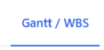 | Xem và sắp lịch toàn bộ công việc theo cây phân rã (WBS), kéo thả thanh Gantt, nối phụ thuộc, đường găng, baseline | 3
Công việc (Task) |  | Tạo việc, sửa chi tiết, chuyển trạng thái, bình luận, đính kèm, ghi giờ | 4
Nhập / Xuất |  | Nhập hàng loạt từ CSV/Excel, nhập kịch bản kiểm thử KBKT, xuất WBS ra CSV | 5
Bảng (Board) | 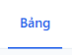 | Bảng Kanban/Scrum của Jira: kéo thẻ, backlog, sprint, năng lực nhóm | 6
Chấm công |  | Xem ai đã ghi bao nhiêu giờ, ai còn thiếu; ghi và sửa giờ làm | 7
Nguồn lực | 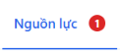 | Bản đồ nhiệt mức tải từng người, giao việc bằng kéo thả, hồ sơ và kỳ nghỉ, ma trận kỹ năng | 8
Báo cáo | 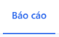 | Tiến độ đo được (%, SPI, sức khoẻ), drill-down, nhận định AI, báo cáo Agile | 9
Trợ lý AI | 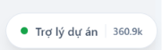 | Hỏi đáp và ra lệnh bằng tiếng Việt: tra cứu, tạo/sửa/gán việc, lập kế hoạch | 10
Lịch làm việc & SLA |  | Ngày làm việc, ngày lễ, ngày làm bù; thời hạn xử lý theo mức ưu tiên | 11

Địa chỉ ứng dụng: https://gms-prjmanagement-ftlpeveyxa-as.a.run.app

1.2. Dữ liệu nằm ở đâu?
Mỗi công việc là sự kết hợp của issue trên Jira và phần lịch trình bổ sung mà ứng dụng tự lưu (vì Jira không có sẵn các trường kiểu MS Project). Hiểu điều này giúp bạn biết vì sao một số thông tin chỉ thấy trong ứng dụng mà không thấy trên Jira.
Các dữ liệu lưu đồng thời ở 02 nơi | Các dữ liệu chỉ lưu trên GMS PrjManagement
- Summary, Description, Issue Type, Status, Assignee, ParentDuration (days), Percent Complete (%)  - Priority, Labels, Components, Fix Version/s, Sprint  - Start date; Due date  - Comment, Attachment, Linked Issues, Work Log, Time Spent  - Original Estimate, Remaining Estimate  - Board, Rank | - Thời lượng (ngày) và % hoàn thành (Duration (days), Percent Complete (%)  - Phụ thuộc lịch FS / SS / FF / SF và độ trễ (lag) (Dependency Type (FS / SS / FF / SF), Lag )  - Baseline (lịch đã chốt)  - Hồ sơ nguồn lực: giờ/ngày, kỳ nghỉ, kỹ năng, vai trò (Resource Profile: Hours per Day, Holidays / Leave, Skills, Role)  - Lịch làm việc, cài đặt SLA, bộ lọc đã lưu (Working Calendar, SLA Settings, Saved Filters)  - Báo cáo AI và lịch sử trò chuyện với trợ lý (AI Reports, Assistant Chat History)

Lưu ý:
- Khi issue được chỉnh sửa trực tiếp trên Jira, người dùng cần nhấn Đồng bộ từ Jira ở góc trên màn hình GMSPrj Management để cập nhật thay đổi.
- Nếu chỉ trường Due date được thay đổi trên Jira, GMSPrj Management sẽ tự động điều chỉnh Start date tương ứng và giữ nguyên Duration.
- Liên kết issue của Jira (blocks, relates to…) không tự động được chuyển thành phụ thuộc lịch trên GMSPrj Management. Để thiết lập ràng buộc lịch giữa các công việc, người dùng cần tạo phụ thuộc lịch trực tiếp trong ứng dụng.

1.3. Đối tượng sử dụng
GMSPrj Management sử dụng quyền truy cập và thao tác của người dùng trên Jira, không thiết lập hệ thống phân quyền riêng. Ngoài các quyền này, hai nhóm tính năng dưới đây có điều kiện sử dụng bổ sung:
Đối tượng | Là ai | Dùng được
Thành viên / khách mời | Bất kỳ ai đã được mời vào site Jira của công ty (kể cả email cá nhân hoặc email công ty khách hàng) | Gantt / WBS, Bảng, Chấm công, Báo cáo (xem số liệu và báo cáo AI đã lưu), tạo và sửa việc trong phạm vi quyền Jira, nhập CSV / KBKT
Nhân viên nội bộ | Tài khoản dùng email công ty | Thêm: Trợ lý AI (khung chat), tạo và xoá báo cáo AI, Phân tích sprint, Lập kế hoạch AI, Ước lượng AI
Quản trị dự án | Người có quyền Administer Projects trên dự án Jira | Thêm: tab Nguồn lực, sửa Lịch làm việc & ngày lễ, sửa Cài đặt SLA

Những tính năng người dùng không có quyền sẽ ẩn đi chứ không hiện nút bấm rồi báo lỗi.

2. Giao diện chung

2.1. Đăng nhập
Mỗi người dùng đăng nhập bằng tài khoản Atlassian (Jira) của chính mình; không có tài khoản dùng chung.
- Mở địa chỉ ứng dụng (xem trang bìa) bằng Chrome, Edge hoặc Safari bản mới.
- Bấm Đăng nhập bằng Atlassian. Trình duyệt chuyển sang trang đăng nhập của Atlassian.
- Đăng nhập (có thể bằng Google nếu tài khoản Atlassian của bạn liên kết Google) và bấm Accept để cấp quyền cho ứng dụng.
- Bạn được đưa về ứng dụng, tới màn hình chọn dự án (hoặc thẳng vào dự án dùng lần trước).
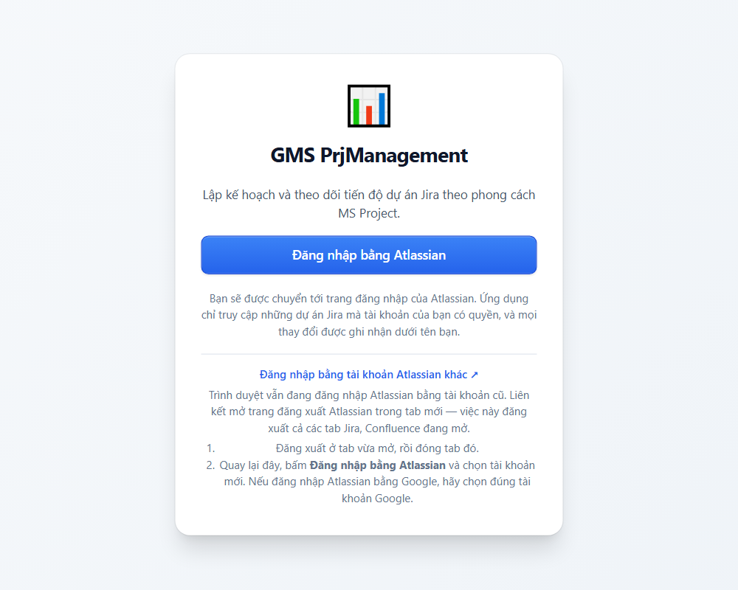
Hình 1. Màn hình đăng nhập

2.1.1 Đăng nhập bằng tài khoản Atlassian khác
Nếu trình duyệt đang nhớ một tài khoản Atlassian khác (ví dụ tài khoản cá nhân), bấm Đăng nhập bằng tài khoản Atlassian khác ↗. Một tab mới mở trang đăng xuất của Atlassian:
- Đăng xuất ở tab vừa mở, rồi đóng tab đó (việc này cũng đăng xuất các tab Jira, Confluence đang mở).
- Quay lại ứng dụng, bấm Đăng nhập bằng Atlassian và chọn đúng tài khoản. Nếu đăng nhập bằng Google, chọn đúng tài khoản Google.

2.1.2 Thông báo lỗi khi đăng nhập
Thông báo | Nguyên nhân và cách xử lý
Tài khoản Atlassian của bạn chưa được mời vào site Jira của Gimasys… | Bạn chưa là thành viên site Jira. Nhờ quản trị dự án mời bạn vào, rồi đăng nhập lại.
Tài khoản của bạn chưa có quyền truy cập site Jira nào. | Tài khoản chưa được cấp quyền dùng Jira. Liên hệ quản trị.
Bạn đã từ chối cấp quyền truy cập. | Bạn bấm Cancel/Deny ở trang Atlassian. Đăng nhập lại và bấm Accept.
Yêu cầu đăng nhập không hợp lệ hoặc đã hết hạn… | Trang đăng nhập để quá lâu. Bấm đăng nhập lại.
Đăng nhập thất bại. Vui lòng thử lại. | Lỗi tạm thời. Thử lại; nếu lặp lại, báo quản trị ứng dụng.

2.2. Chọn dự án và làm việc trên nhiều tab
Màn hình Chọn dự án liệt kê mọi dự án Jira mà tài khoản bạn được xem. Gõ vào ô Tìm dự án để lọc theo mã hoặc tên, rồi bấm vào dự án để mở.
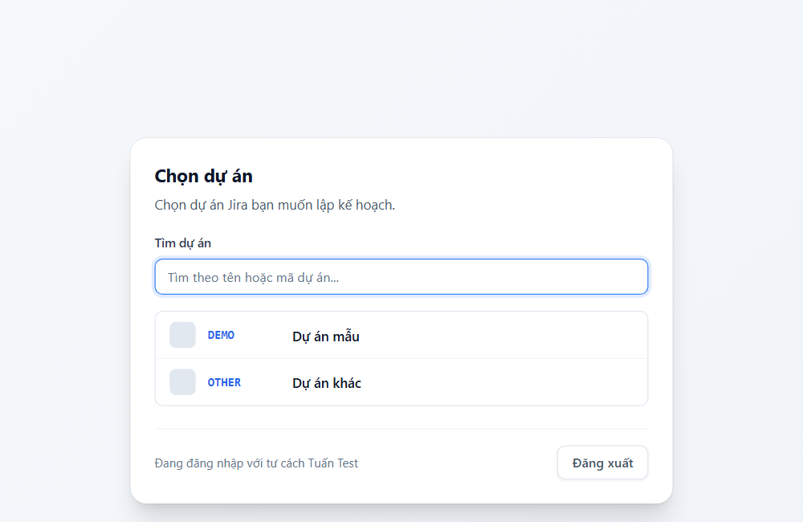
Hình 2. Chọn dự án
- Muốn đổi dự án khi đang làm việc: bấm vào huy hiệu dự án (mã + tên) ở góc trên bên trái → Đổi dự án….
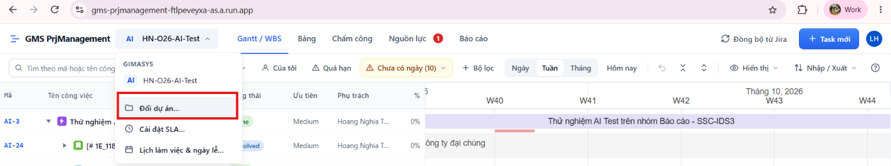
- Mỗi tab trình duyệt giữ dự án riêng: bạn có thể mở dự án A ở tab này và dự án B ở tab khác để làm song song. Tab mới mở sẽ dùng dự án bạn chọn gần nhất.
- Lần mở sau, ứng dụng hiện ngay bản dữ liệu đã lưu trên máy rồi tự cập nhật bản mới từ Jira (nút đồng bộ hiện "Đang cập nhật…").

2.3. Thanh tiêu đề và các tab
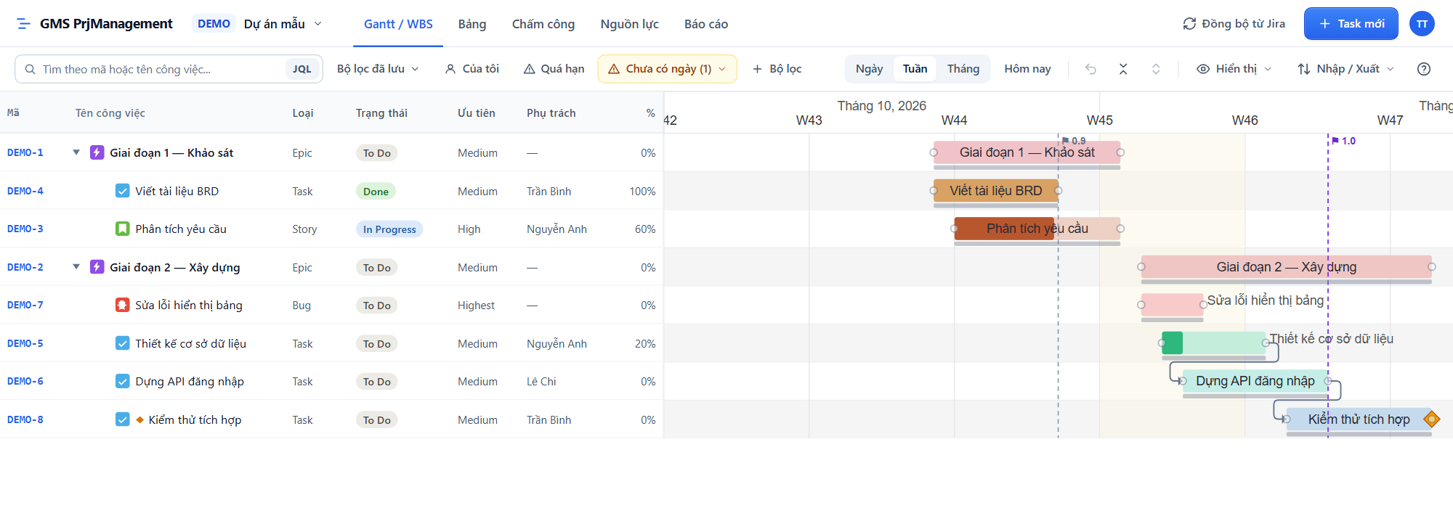
Hình 3. Màn hình chính: thanh tiêu đề, thanh công cụ Gantt, bảng WBS và biểu đồ Gantt
Thành phần | Ký hiệu | Chức năng
Vùng hiển thị tên dự án | 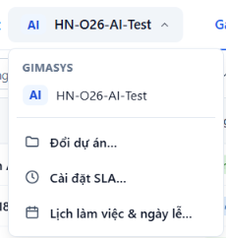 | Mở menu dự án: Đổi dự án…, Cài đặt SLA…, Lịch làm việc & ngày lễ…
Các tab | 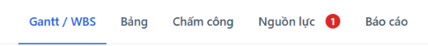 | Gantt / WBS, Bảng, Chấm công, Nguồn lực (chỉ quản trị dự án; số đỏ = số người đang quá tải), Báo cáo
Đã đồng bộ: hh:mm |  | Thời điểm lấy dữ liệu từ Jira gần nhất
Đồng bộ từ Jira | 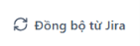 | Tải lại toàn bộ dữ liệu dự án từ Jira (dùng khi có người sửa trực tiếp trên Jira)
Task mới | 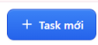 | Mở cửa sổ tạo công việc (xem mục 4.1)
Ảnh đại diện (chữ viết tắt) |  | Hiện tên bạn và nút Đăng xuất
Trợ lý dự án (góc dưới phải) | 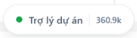 | Mở khung chat với trợ lý AI (chỉ nhân viên nội bộ — chương 10)

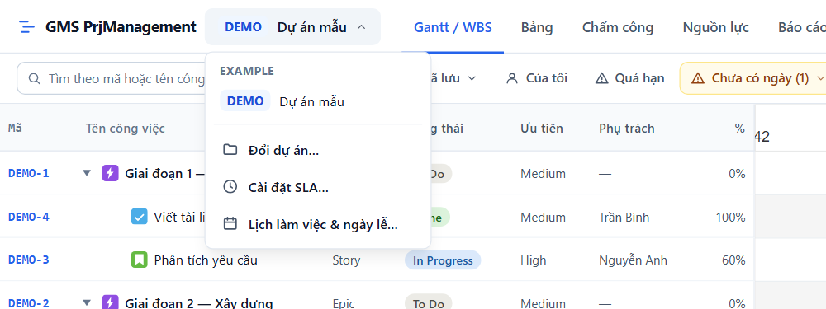
Hình 4. Menu dự án

2.4. Đăng xuất
Bấm ảnh đại diện → Đăng xuất. Nếu đang đồng bộ, ứng dụng hỏi lại "Đang đồng bộ. Vẫn đăng xuất?".
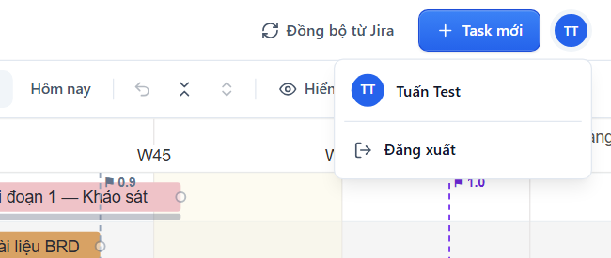
Hình 5. Menu tài khoản
Quan trọng: Đăng xuất chỉ thoát khỏi ứng dụng và xoá dữ liệu dự án đã lưu trên trình duyệt này. Trình duyệt vẫn đăng nhập Atlassian. Trên máy dùng chung, hãy đăng xuất cả Atlassian (dùng liên kết "Đăng nhập bằng tài khoản Atlassian khác" ở màn hình đăng nhập).

2.5. Quy ước chung của giao diện
- Hộp thoại xác nhận là của ứng dụng (không phải hộp thoại trình duyệt): Esc hoặc bấm ra ngoài để huỷ, Enter để đồng ý. Với thao tác xoá, nút được chọn sẵn là Huỷ để tránh xoá nhầm.
- Menu thả xuống đóng khi bấm ra ngoài, nhấn Tab sang chỗ khác hoặc nhấn Esc; dùng phím mũi tên để di chuyển trong menu.
- Ctrl + Enter lưu trong hầu hết cửa sổ (chi tiết công việc, lịch làm việc, SLA, hồ sơ nguồn lực).
- Cửa sổ có thay đổi chưa lưu sẽ hỏi "Bỏ thay đổi?" trước khi đóng.
- Số liệu và bảng có thể chậm vài giây khi Jira bận. Nếu thấy dải vàng "Jira đang giới hạn số lượt truy cập…", dữ liệu đang hiển thị là bản đã lưu và thao tác ghi có thể bị từ chối trong ít phút.

3. Gantt / WBS
Tab Gantt / WBS là màn hình chính để lập và điều chỉnh kế hoạch. Bên trái là bảng WBS (cây công việc), bên phải là biểu đồ Gantt (mỗi việc một thanh theo thời gian). Có thể kéo đường chia giữa hai phần để đổi độ rộng; vị trí được ghi nhớ.

3.1. Đọc bảng WBS và biểu đồ
- Cột Mã là liên kết mở issue trên Jira trong tab mới.
- Cột Tên công việc thụt lề theo cấp; bấm ▶/▼ để thu gọn/mở rộng một nhánh. Biểu tượng màu cho biết loại issue (Epic tím, Story xanh lá, Task xanh dương, Bug đỏ…). Dấu ◆ là mốc (milestone).
- Ngày Kết thúc tô đỏ khi đã quá hạn mà chưa xong; cột Đã ghi có ▲ khi giờ ghi vượt ước lượng.
- Mỗi thanh Gantt có màu riêng theo việc; phần đậm ở đầu thanh là % hoàn thành. Thanh xám mờ ngay dưới là baseline.
- Đường kẻ dọc tím có cờ ⚑ là ngày phát hành của một phiên bản (fix version).
- Rê chuột lên thanh để xem mã, tên, khoảng ngày, trạng thái, người phụ trách, % hoàn thành.
- Việc chưa có ngày bắt đầu không có thanh — xem mục 3.9.
Lưu ý: Với Epic có công việc con, thanh Gantt của Epic tự động hiển thị từ ngày bắt đầu sớm nhất đến ngày kết thúc muộn nhất của các công việc con và không thể kéo để thay đổi lịch trực tiếp. Để điều chỉnh lịch của Epic, người dùng cần thay đổi lịch của các công việc con.

3.2. Thanh công cụ
Thanh công cụ của Gantt nằm trên một dòng: bên trái là tìm kiếm và lọc, bên phải là thời gian, hiển thị và nhập/xuất.
Nút | Chức năng
Ô tìm kiếm | Tìm theo mã hoặc tên (cả tên người phụ trách). Biểu đồ tự cuộn tới kết quả đầu tiên; việc cha của kết quả vẫn hiện để giữ cấu trúc. Esc hoặc × để xoá
JQL (trong ô tìm kiếm) | Lọc bằng câu truy vấn Jira (mục 3.3)
Bộ lọc đã lưu | Lưu / áp dụng / chia sẻ các bộ lọc có tên (mục 3.3)
Của tôi | Chỉ các việc giao cho bạn
Quá hạn | Việc có hạn trước hôm nay mà chưa xong
Trễ SLA (n) | Việc chưa xong đã quá hạn SLA — chỉ hiện khi dự án bật SLA
Chưa có ngày (n) | Danh sách việc chưa có ngày bắt đầu (mục 3.9)
+ Bộ lọc | Bảng lọc theo người, trạng thái, loại, Epic, nhãn, ưu tiên, thành phần, phiên bản, sprint
Ngày / Tuần / Tháng | Đổi thang thời gian
Hôm nay | Cuộn biểu đồ tới ngày hôm nay
↶ (Hoàn tác) | Hoàn tác thao tác kéo thanh / kéo % gần nhất (Ctrl+Z)
Thu gọn / Mở rộng | Thu gọn hoặc mở rộng mọi nhóm công việc
Hiển thị | Bật/tắt đường găng, phụ thuộc, baseline; chọn cột bảng WBS (mục 3.7)
Nhập / Xuất | Nhập công việc, Nhập KBKT, Xuất CSV (chương 5)
? | Bảng tóm tắt thao tác và phím tắt

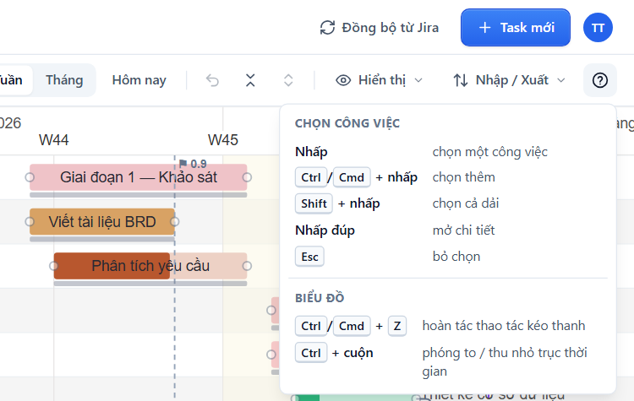
Hình 6. Bảng phím tắt (nút ?)

3.3. Lọc công việc

3.3.1 Lọc nhanh và bảng Bộ lọc
Bấm + Bộ lọc để mở bảng lọc. Mỗi nhóm (Người phụ trách, Trạng thái, Loại, Epic, Nhãn, Ưu tiên, Thành phần, Phiên bản, Sprint) mở ra danh sách để tick. Trong một nhóm, chọn nhiều giá trị nghĩa là "một trong các giá trị"; giữa các nhóm là "và". "Chưa gán", "Không thuộc Epic", "Không đặt" dùng để tìm việc còn thiếu thông tin.
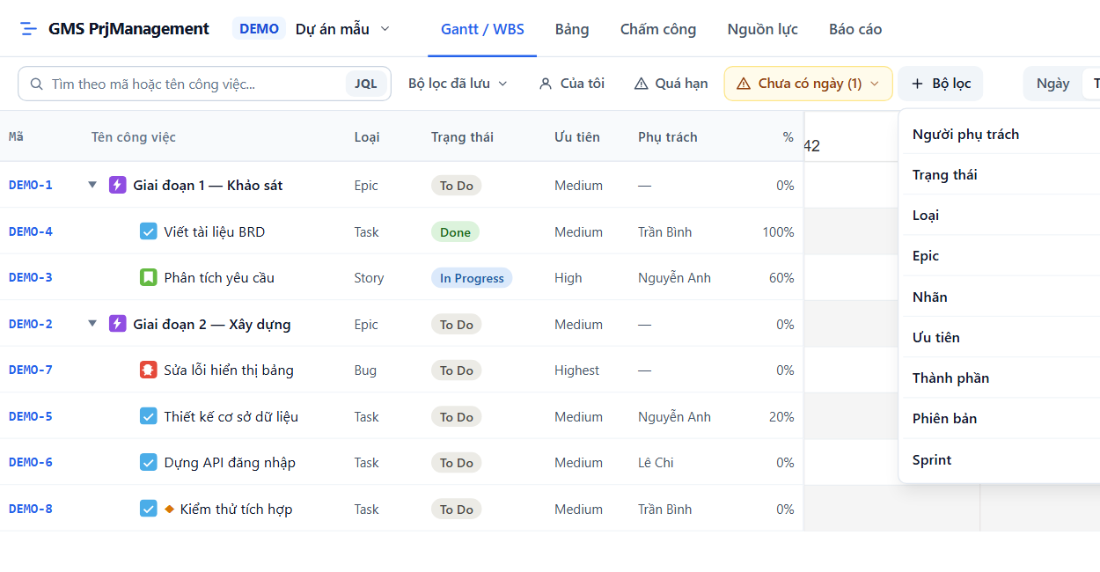
Hình 7. Bảng Bộ lọc
Khi đang lọc, một dòng thứ hai xuất hiện với các thẻ điều kiện (bấm × để bỏ từng điều kiện), số việc khớp (vd. "1/9 công việc") và nút Xoá lọc.
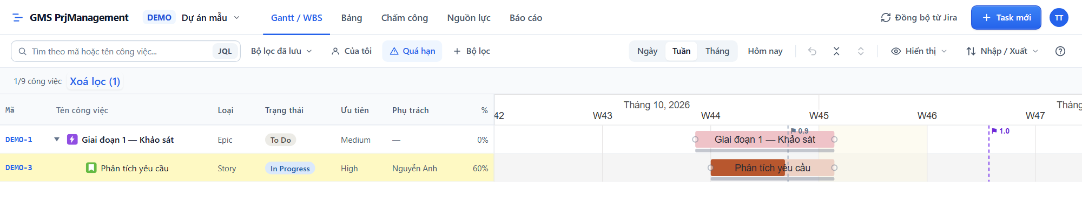
Hình 8. Đang lọc "Quá hạn": chỉ còn việc khớp và việc cha của nó
Mẹo: Bộ lọc được ghi nhớ theo dự án trên trình duyệt (trừ chữ trong ô tìm kiếm) và dùng chung với tab Nguồn lực.

3.3.2 Lọc bằng JQL
Bấm nút JQL trong ô tìm kiếm, gõ câu truy vấn Jira (ví dụ assignee = currentUser() AND status != Done) rồi bấm Chạy. Jira tự chạy câu truy vấn với quyền của bạn và luôn giới hạn trong dự án hiện tại. Kết quả hiện dạng thẻ "JQL: …"; bấm vào thẻ để sửa, bấm Bỏ JQL để bỏ.
- Câu JQL sai chỉ báo lỗi bên cạnh ô, không làm trống biểu đồ.
- Tối đa 2000 ký tự; Jira trả tối đa 1000 việc.

3.3.3 Bộ lọc đã lưu
Khi đã chọn các điều kiện lọc, mở Bộ lọc đã lưu, gõ tên vào ô "Tên bộ lọc mới…", tick Chia sẻ với cả dự án nếu muốn mọi người cùng dùng, rồi bấm Lưu bộ lọc hiện tại.
- Mục Của tôi: bộ lọc bạn tạo — bấm tên để áp dụng; Chia sẻ/Riêng tư để đổi phạm vi; Cập nhật để thay bằng điều kiện đang chọn; Đổi tên; Xoá.
- Mục Chia sẻ trong dự án: bộ lọc của người khác đã chia sẻ — chỉ áp dụng được, không sửa được.
- Bộ lọc có điều kiện "Của tôi" khi chia sẻ sẽ hiện việc của chính người xem, không phải của người tạo.
- Không lưu chữ trong ô tìm kiếm. Cần ít nhất một điều kiện để lưu.

3.4. Thang thời gian và thu phóng
- Bấm Ngày, Tuần hoặc Tháng để nhảy tới thang tương ứng.
- Giữ Ctrl và lăn chuột (hoặc chụm hai ngón trên touchpad) trên biểu đồ để thu phóng liên tục; thang tự chuyển Ngày → Tuần → Tháng khi thu nhỏ. Chiều cao dòng không đổi.
- Lăn chuột thường để cuộn dọc; Shift + lăn để cuộn ngang.
- Hôm nay cuộn tới ngày hiện tại; nếu hôm nay nằm ngoài khoảng của dự án, ứng dụng báo trong vài giây.

3.5. Sắp lịch bằng kéo thả
- Dời việc: kéo cả thanh sang trái/phải. Ngày luôn bám theo ngày nguyên.
- Đổi thời lượng: kéo mép trái hoặc mép phải của thanh.
- Đổi % hoàn thành: kéo tay nắm % trên thanh.
- Thay đổi được lưu ngay lên Jira (ngày bắt đầu, hạn) và vào ứng dụng (thời lượng, %).
Khi bạn dời một việc, các việc phụ thuộc vào nó tự dời theo (dời dây chuyền) để không vi phạm phụ thuộc:
- Dời việc trước muộn đi → việc sau bị đẩy lùi nếu cần.
- Dời việc trước sớm lên → chỉ việc sau đang sát ngay phía sau (không có khoảng trống) mới được kéo lên theo; việc có khoảng đệm cố ý vẫn giữ nguyên.

Hoàn tác
Nút ↶ hoặc Ctrl+Z hoàn tác tối đa 20 thao tác kéo thanh và kéo % trong phiên làm việc hiện tại (chỉ ở tab Gantt, không hoạt động khi đang gõ chữ hay mở cửa sổ). Hoàn tác cũng tự kéo các việc phụ thuộc về vị trí cũ.
Quan trọng: Không hoàn tác được: sửa trong cửa sổ chi tiết, thao tác hàng loạt, đổi trạng thái, đổi người phụ trách. Đó là các thay đổi đã ghi lên Jira (có thể đã gửi thông báo cho người khác).

3.6. Phụ thuộc giữa các việc

3.6.1 Nối phụ thuộc trên biểu đồ
Mỗi thanh có một chấm tròn ở đầu và ở cuối. Kéo từ chấm của thanh này sang chấm của thanh khác để nối. Loại phụ thuộc được xác định theo hai chấm bạn dùng:
Kéo từ → tới | Loại | Ý nghĩa
Cuối A → Đầu B | FS (Finish–Start) | B chỉ bắt đầu sau khi A kết thúc (phổ biến nhất)
Đầu A → Đầu B | SS (Start–Start) | B bắt đầu không sớm hơn khi A bắt đầu
Cuối A → Cuối B | FF (Finish–Finish) | B kết thúc không sớm hơn khi A kết thúc
Đầu A → Cuối B | SF (Start–Finish) | B kết thúc không sớm hơn khi A bắt đầu

Bấm vào một mũi tên phụ thuộc để mở hộp nhỏ: đổi loại (FS/SS/FF/SF), nhập Trễ [n] ngày (lưu khi rời ô; số âm = gối đầu), hoặc bấm Xoá để gỡ.

3.6.2 Nối phụ thuộc trong cửa sổ chi tiết
Trong cửa sổ chi tiết, mục Phụ thuộc lịch: chọn việc trước, chọn loại, nhập độ trễ rồi bấm + Thêm; bấm gỡ để xoá một phụ thuộc. Thay đổi áp dụng khi bấm Lưu.
Lưu ý: Không nối được phụ thuộc với việc của dự án khác. Thanh Phụ thuộc trong menu Hiển thị chỉ ẩn/hiện mũi tên; chấm nối vẫn dùng được khi tắt.

3.7. Đường găng, baseline và tuỳ chọn hiển thị
Mở Hiển thị để bật/tắt các lớp vẽ trên biểu đồ và chọn cột cho bảng WBS. Lựa chọn được ghi nhớ trên trình duyệt.
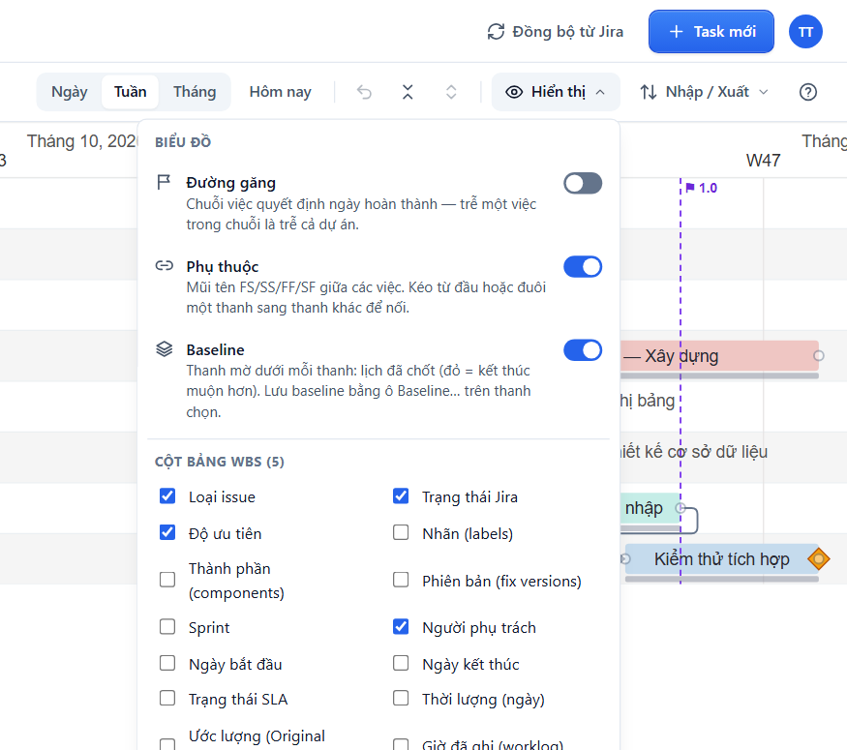
Hình 9. Tuỳ chọn hiển thị
Tuỳ chọn | Ý nghĩa
Đường găng | Tô đỏ cam chuỗi việc quyết định ngày hoàn thành, làm mờ các việc khác. Mặc định tắt
Phụ thuộc | Hiện mũi tên FS/SS/FF/SF giữa các việc. Mặc định bật
Baseline | Hiện thanh mờ dưới mỗi thanh: lịch đã chốt. Thanh baseline đỏ khi việc kết thúc muộn hơn baseline. Rê chuột để xem "Trễ n ngày so với baseline". Mặc định bật
Cột bảng WBS | Loại issue, Trạng thái Jira, Độ ưu tiên, Nhãn, Thành phần, Phiên bản, Sprint, Người phụ trách, Ngày bắt đầu, Ngày kết thúc, Trạng thái SLA, Thời lượng, Ước lượng, Giờ đã ghi, % hoàn thành. Mặc định = Loại, Trạng thái, Ưu tiên, Phụ trách, %; Tất cả = mọi cột

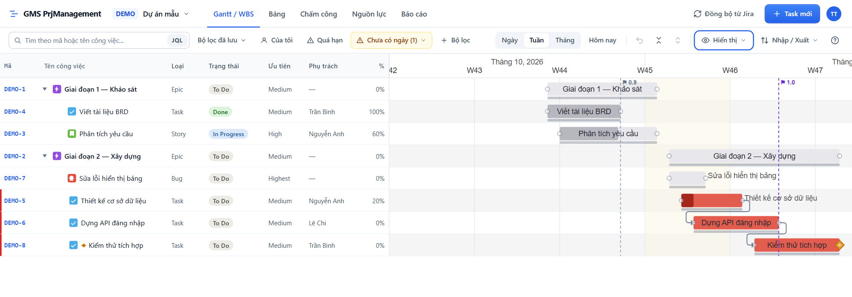
Hình 10. Bật Đường găng: chuỗi DEMO-5 → DEMO-6 → DEMO-8 được tô đỏ

3.7.1 Lưu baseline
Việc mới đồng bộ từ Jira chưa có baseline. Để chốt kế hoạch: chọn các việc (nhấp việc đầu tiên rồi Shift + nhấp việc cuối cùng để chọn cả dải), trên thanh thao tác bấm Baseline… → Lưu baseline = lịch hiện tại. Nếu một số việc đã có baseline, ứng dụng hỏi trước khi ghi đè. Xoá baseline gỡ baseline của các việc đã chọn (không hoàn tác được).
Mẹo: Nên lưu baseline ngay khi kế hoạch được duyệt. Báo cáo tiến độ đo "kế hoạch" theo baseline — việc không có baseline sẽ không bao giờ hiện là chậm.

3.7.2 Mốc và phiên bản
- Gắn nhãn milestone cho một việc để nó hiện là mốc (hình thoi ◆ ở cuối thanh).
- Mỗi phiên bản (fix version) chưa lưu trữ có ngày phát hành được vẽ thành một đường dọc kèm ⚑ tên phiên bản.

3.8. Chọn nhiều và thao tác hàng loạt
Thao tác | Kết quả
Nhấp | Chọn một việc
Ctrl (Cmd) + nhấp | Thêm / bỏ một việc khỏi lựa chọn
Shift + nhấp | Chọn cả dải theo thứ tự đang hiển thị
Nhấp đúp | Mở cửa sổ chi tiết
Esc | Bỏ chọn (hoặc đóng cửa sổ chi tiết nếu đang mở)

Khi có việc được chọn, thanh thao tác nổi ở cuối màn hình:

Hình 11. Thanh thao tác hàng loạt
Nút | Chức năng
Gán cho… | Giao các việc đã chọn cho một người, hoặc "— Bỏ gán —". Epic được bỏ qua
Đổi trạng thái… | Chỉ liệt kê trạng thái mà quy trình Jira cho phép, kèm số việc chuyển được (m/n). Nếu quy trình yêu cầu nhập thêm trường, ứng dụng hiện ô để nhập một lần cho cả nhóm
Baseline… | Lưu baseline = lịch hiện tại, hoặc Xoá baseline
◀ [n] ngày ▶ | Dời ngày bắt đầu lùi/tiến n ngày, giữ nguyên thời lượng
Xoá n công việc | Xoá khỏi Jira sau khi xác nhận. Sub-task của việc bị xoá bị xoá theo. Không hoàn tác được

Các thao tác hàng loạt chạy lần lượt từng việc; cuối cùng ứng dụng báo việc nào không làm được và lý do.

3.9. Việc chưa có ngày
Việc không có ngày bắt đầu không vẽ được trên Gantt. Nút cam Chưa có ngày (n) liệt kê các việc này; bấm một việc để mở chi tiết và đặt ngày bắt đầu, thời lượng.
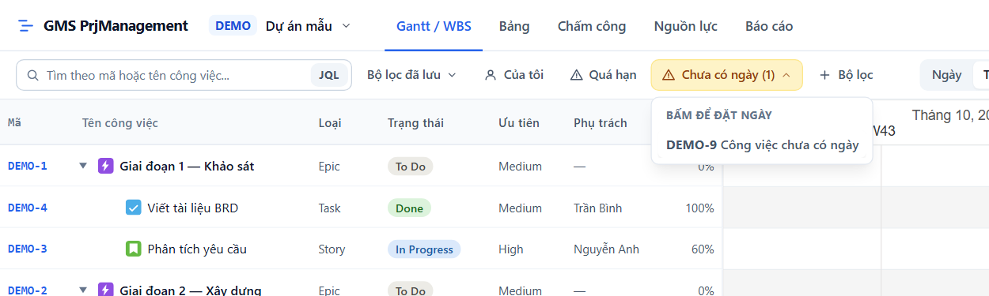
Hình 12. Danh sách việc chưa có ngày

4. Tạo và cập nhật công việc

4.1. Tạo công việc mới
Bấm Task mới ở thanh tiêu đề. Cửa sổ cho phép tạo một hoặc nhiều việc cùng lúc với cùng thiết lập chung.
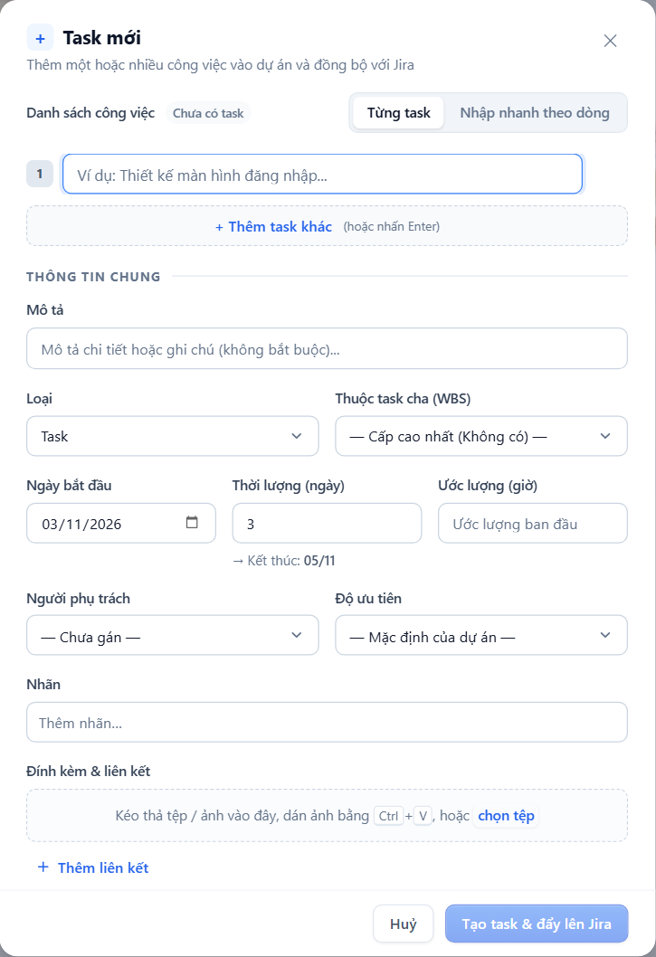
Hình 13. Cửa sổ Task mới — chế độ Từng task
- Nhập tên công việc:
  - Từng task: mỗi ô một việc; nhấn Enter ở ô cuối để thêm dòng mới, hoặc bấm + Thêm task khác.
  - Nhập nhanh theo dòng: mỗi dòng một việc — có thể dán danh sách từ Excel, Google Sheets hoặc ghi chú.
- Điền thiết lập áp dụng chung (áp dụng cho mọi việc trong lần tạo): Mô tả, Loại, Thuộc task cha (WBS), Ngày bắt đầu, Thời lượng (ngày), Ước lượng (giờ), Người phụ trách, Độ ưu tiên, Nhãn.
- Thêm Đính kèm & liên kết nếu cần: kéo thả tệp, dán ảnh chụp màn hình bằng Ctrl+V, hoặc Thêm liên kết (địa chỉ bắt đầu bằng http:// hoặc https://). Mỗi tệp tối đa 20 MB. Cùng bộ tệp được đính vào mọi việc tạo ra.
- Bấm Tạo task & đẩy lên Jira (hoặc "Tạo n task & đẩy lên Jira").
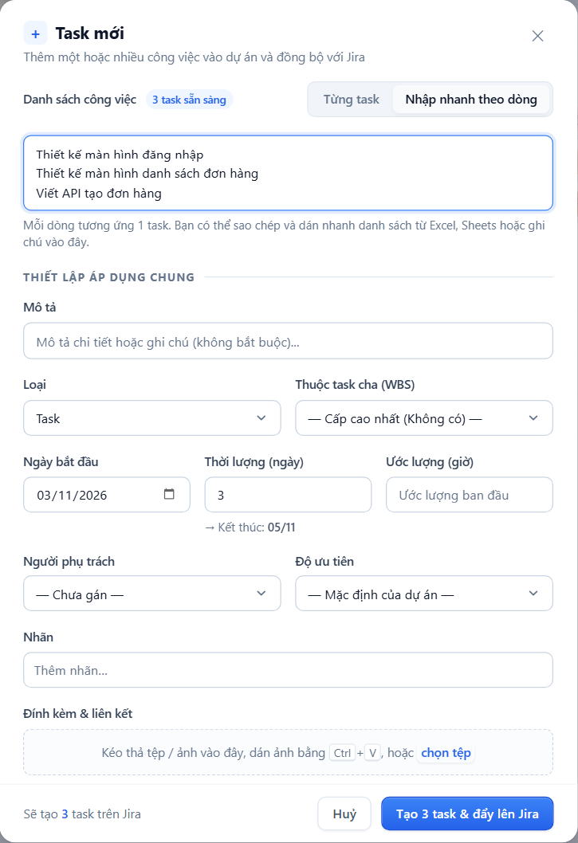
Hình 14. Chế độ Nhập nhanh theo dòng: 3 dòng = 3 task
Trường | Ghi chú
Loại | Danh sách loại issue thật của dự án
Thuộc task cha (WBS) | "— Cấp cao nhất (Không có) —" hoặc chọn việc cha
Ngày bắt đầu | Mặc định hôm nay (hoặc ngày bắt đầu của việc cha)
Thời lượng (ngày) | Mặc định 3. Dòng "→ Kết thúc: …" cho biết hạn tính được. Nhập số lẻ (vd. 1,5) thì thanh Gantt làm tròn lên ngày nguyên và, nếu chưa nhập ước lượng, ước lượng được điền = số ngày × 8 giờ
Ước lượng (giờ) | Original estimate trên Jira; dùng để tính mức tải ở tab Nguồn lực
Người phụ trách | Epic không gán người phụ trách — hãy gán cho các việc con
Nhãn | Dấu cách, dấu phẩy hoặc Enter kết thúc một nhãn (nhãn Jira không chứa dấu cách); gợi ý từ các nhãn đã dùng

Nếu có việc không tạo được hoặc chỉ tạo được một phần (ví dụ đính kèm lỗi), ứng dụng hiện màn hình Kết quả tạo task liệt kê từng việc và lý do.
Mẹo: Có thể tạo việc con nhanh từ cửa sổ chi tiết của việc cha bằng nút + Sub-task (hoặc + Việc trong Epic với Epic): việc cha được điền sẵn.

4.2. Cửa sổ chi tiết công việc
Nhấp đúp vào một dòng hoặc một thanh để mở cửa sổ chi tiết. Phần trên cùng có mã, trạng thái hiện tại và liên kết Mở trên Jira. Cột trái là nội dung công việc, cột phải là thông tin quản lý.
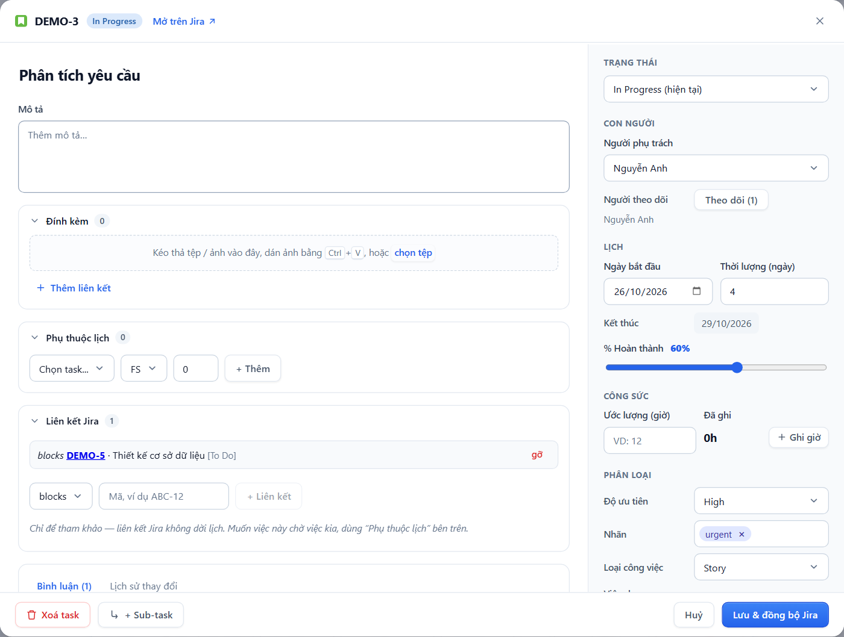
Hình 15. Cửa sổ chi tiết công việc
Phần | Nội dung
Tiêu đề | Sửa trực tiếp; Enter không xuống dòng
Mô tả | Được tải riêng khi mở cửa sổ (ô bị khoá trong lúc tải). Nếu tải lỗi, mô tả không bị ghi đè
Đính kèm (n) | Tệp và liên kết đã có, cùng ô thêm mới (mục 4.5)
Phụ thuộc lịch (n) | Các việc đi trước dạng "KEY · FS · lag Nd" (mục 3.6)
Liên kết Jira (n) | Liên kết issue của Jira (blocks, relates to…) — chỉ để tham khảo, không dời lịch
Bình luận / Lịch sử thay đổi | Mục 4.4
Trạng thái | Chỉ liệt kê bước chuyển quy trình cho phép (mục 4.3)
Con người | Người phụ trách; Người theo dõi (bấm Theo dõi để theo dõi việc — bạn chỉ tự thêm/bỏ chính mình)
Lịch | Ngày bắt đầu, Thời lượng, Kết thúc (tự tính), % Hoàn thành (thanh trượt)
Công sức | Ước lượng (giờ), Đã ghi x h / y h, nút Ghi giờ (mục 4.6)
Phân loại | Độ ưu tiên, SLA, Nhãn, Loại công việc, Việc cha, Sprint (chỉ xem), Thành phần, Phiên bản

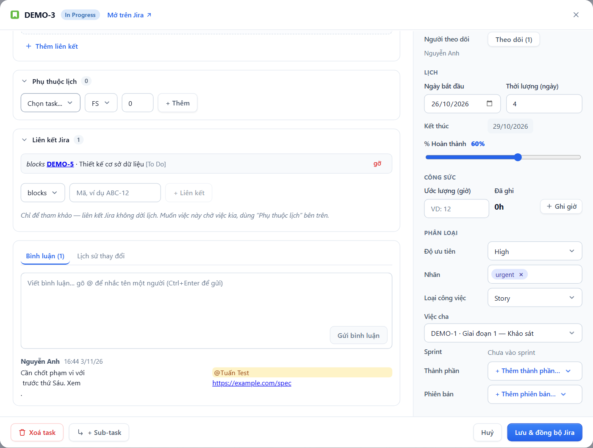
Hình 16. Phần dưới cửa sổ chi tiết: phụ thuộc, liên kết Jira, bình luận và phân loại
Bấm Lưu & đồng bộ Jira (hoặc Ctrl+Enter) để lưu. Huỷ, Esc hoặc bấm ra ngoài khi còn thay đổi chưa lưu sẽ hỏi "Bỏ thay đổi?". Dán ảnh chụp màn hình ở bất cứ đâu trong cửa sổ sẽ thêm ảnh thành đính kèm.

4.2.1 Quy tắc về cấu trúc
- Epic không có người phụ trách và không có việc cha. Muốn đổi một việc có người phụ trách thành Epic, phải bỏ người phụ trách trước.
- Sub-task phải có việc cha và không làm cha của việc khác.
- Không chọn được việc cha là chính nó hoặc việc con/cháu của nó (tránh vòng lặp).
- Đổi Loại công việc chỉ thành công khi quy trình và màn hình của hai loại trên Jira tương thích.
- Thành phần và Phiên bản chỉ chọn từ danh sách sẵn có của dự án.

4.3. Chuyển trạng thái
Ô Trạng thái chỉ hiện những trạng thái mà quy trình (workflow) Jira cho phép chuyển tới từ trạng thái hiện tại; vì vậy danh sách có thể khác nhau giữa các loại việc và các dự án.
- Trạng thái có ghi "· cần nhập thêm" yêu cầu điền thông tin trước khi chuyển (ví dụ Root Cause khi chuyển sang Done). Khi chọn, các ô cần nhập hiện ngay dưới danh sách; ô bắt buộc có dấu *.
- Nếu Jira từ chối và nêu tên một trường chỉ nó kiểm tra, cửa sổ hiện ô đó để bạn điền và lưu lại. Ô ghi "(có thể là ô này)" là phỏng đoán khi Jira không nói rõ.
- Trường không nhập được ở đây (ví dụ chọn nhiều người) có liên kết Mở trên Jira để điền ↗.
- "Quy trình Jira không cho chuyển tiếp từ …" nghĩa là bạn không có bước chuyển nào khả dụng (thiếu quyền hoặc điều kiện khác).

4.4. Bình luận, nhắc tên và lịch sử
- Mở thẻ Bình luận ở cuối cột trái.
- Gõ nội dung. Gõ @ để nhắc tên: danh sách tối đa 6 thành viên hiện ra (không cần gõ dấu), dùng ↑↓ và Enter/Tab để chọn.
- Bấm Gửi bình luận hoặc Ctrl+Enter.
- Người được nhắc tên nhận email thông báo của Jira như khi nhắc tên trên Jira.
- Chỉ sửa / xoá được bình luận của chính bạn (nút Sửa, Xoá).
- Thẻ Lịch sử thay đổi liệt kê ai đổi gì, lúc nào: "Trạng thái: To Do → In Progress"…

4.5. Đính kèm và liên kết
- Thêm tệp: kéo thả vào khung, dán ảnh bằng Ctrl+V, hoặc bấm chọn tệp. Tối đa 20 MB mỗi tệp.
- Thêm liên kết web: Thêm liên kết → nhập địa chỉ và tên hiển thị (không bắt buộc) → Thêm.
- Tệp và liên kết mới được đẩy lên Jira khi bấm Lưu.
- Với tệp đã có: rê chuột để thấy nút xem, Tải về, Xoá (xác nhận; không hoàn tác). Ảnh mở trong khung xem lớn.
- Liên kết Jira (issue link): chọn loại (blocks, relates to…), nhập mã việc, bấm + Liên kết; thêm/gỡ có hiệu lực ngay, không cần Lưu.

4.6. Ghi giờ làm việc nhanh
Trong mục Công sức, bấm Ghi giờ, nhập số giờ (0,02–24), ngày (mặc định hôm nay) và mô tả ngắn, rồi bấm Ghi giờ. Giờ được ghi ngay lên Jira dưới tên bạn (không cần bấm Lưu). Xem và sửa giờ đã ghi ở tab Chấm công (chương 7).
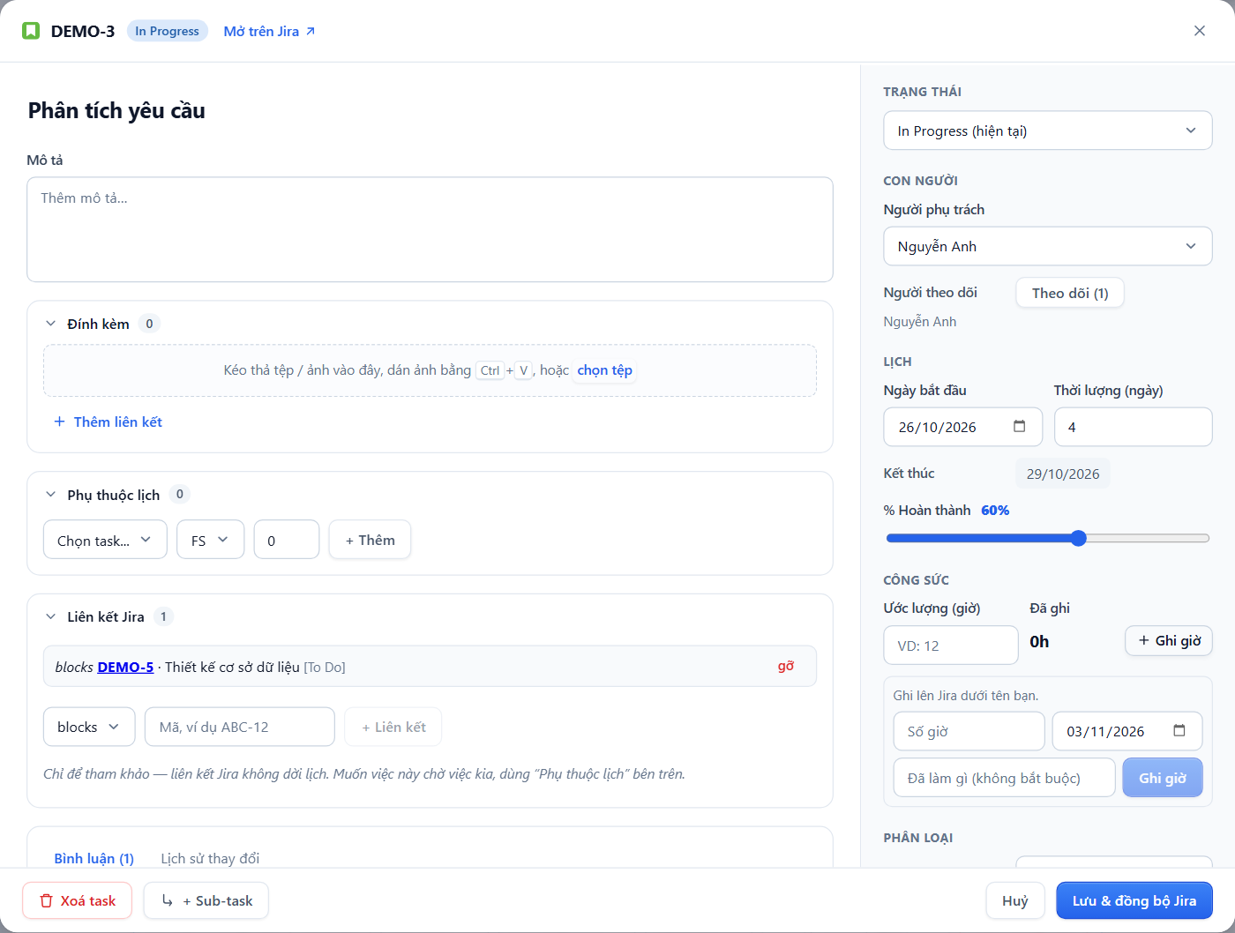
Hình 17. Ô Ghi giờ trong cửa sổ chi tiết (cột phải, mục Công sức)

4.7. Xoá công việc
Bấm Xoá task ở góc dưới trái cửa sổ chi tiết và xác nhận. Việc bị xoá khỏi Jira cùng các sub-task của nó — không hoàn tác được. Muốn xoá nhiều việc, dùng thanh thao tác hàng loạt (mục 3.8).

5. Nhập và xuất dữ liệu
Các chức năng nhập/xuất nằm trong menu Nhập / Xuất ở thanh công cụ Gantt.
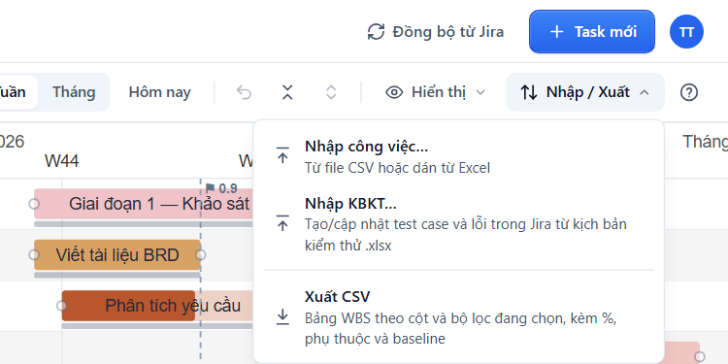
Hình 18. Menu Nhập / Xuất

5.1. Nhập công việc từ CSV hoặc Excel
Dùng để tạo nhiều việc (kể cả cả một cây WBS) từ bảng tính.
- Chọn Nhập / Xuất → Nhập công việc….
- Bôi đen các ô trong Excel / Google Sheets và dán vào ô lớn, hoặc bấm Chọn tệp để mở tệp .csv / .tsv / .txt. Ứng dụng tự nhận dấu phân cách (tab, chấm phẩy hoặc dấu phẩy).
- Kiểm tra ô Dòng đầu là tiêu đề cột (ứng dụng tự đoán).
- Kiểm tra từng cột đã được ghép đúng trường chưa (danh sách dưới mỗi tên cột); chọn "— Bỏ qua —" cho cột không cần. Bắt buộc phải có cột "Tên công việc".
- Xem bảng xem trước và dòng tóm tắt ("n dòng · x sẽ được tạo · y dòng có lỗi sẽ bị bỏ qua").
- Bấm Nhập n công việc. Không đóng cửa sổ khi đang nhập.
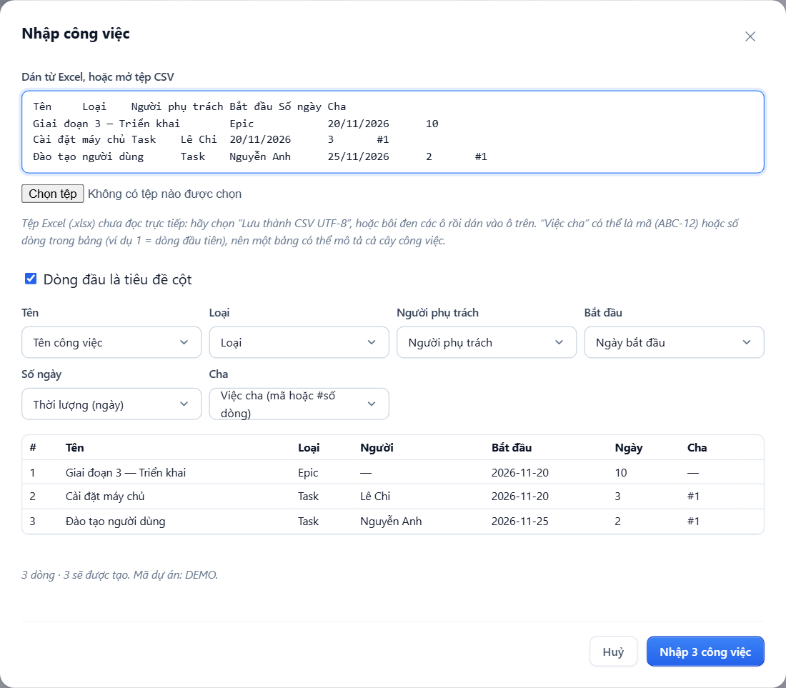
Hình 19. Nhập công việc: dán từ Excel, cột "Cha" dùng #1 để chỉ dòng thứ nhất

5.1.1 Tên cột được nhận diện
Không phân biệt hoa thường, có dấu hay không dấu.
Trường | Tên cột chấp nhận | Cách ghi giá trị
Tên công việc | summary, title, name, task, tên, tên công việc, công việc, tiêu đề, nội dung | Bắt buộc
Loại | type, issue type, loại, loại công việc | Phải có trong dự án; để trống = Task
Mô tả | description, desc, mô tả, chi tiết
Người phụ trách | assignee, owner, người phụ trách, phụ trách, người thực hiện, giao cho, pic | Tên hiển thị; tên trùng nhiều người hoặc không tìm thấy sẽ bị từ chối
Ngày bắt đầu | start, start date, begin, ngày bắt đầu, bắt đầu, từ ngày | dd/mm/yyyy, dd-mm-yy, dd.mm.yyyy (ngày trước), yyyy-mm-dd, hoặc số ngày kiểu Excel
Thời lượng (ngày) | duration, days, thời lượng, số ngày, thời gian | "5", "5 ngày", "5d", "1,5" (làm tròn lên)
Việc cha | parent, parent key, cha, việc cha, công việc cha | Mã việc (ABC-12) hoặc #N = dòng thứ N của bảng (không tính dòng tiêu đề)
Nhãn | label, labels, tag, tags, nhãn | Cách nhau bằng dấu cách, phẩy, ; hoặc |
Độ ưu tiên | priority, ưu tiên, độ ưu tiên, mức độ ưu tiên | Theo tên mức ưu tiên của site
Ước lượng (giờ) | estimate, original estimate, hours, giờ, ước lượng, số giờ | "12", "12h", "12 giờ"; "2d" hay "2 ngày" = × 8 giờ
Thành phần | component, components, thành phần | Cách nhau bằng phẩy, ; hoặc |
Phiên bản | fix version, version, versions, release, phiên bản | Cách nhau bằng phẩy, ; hoặc |

5.1.2 Quy tắc và giới hạn
- Tối đa 200 dòng mỗi lần nhập — bảng lớn hơn hãy chia nhỏ.
- Việc cha dạng #N phải nằm ở dòng phía trên. Nhờ vậy một bảng có thể mang cả cây WBS: Epic ở dòng 1, các Task có cha #1…
- Dòng có lỗi (thiếu tên, ngày không hiểu, thời lượng không phải số…) được nêu rõ lý do và bị bỏ qua cùng các việc con của nó; ứng dụng không đoán.
- Tệp .xlsx chưa đọc trực tiếp: trong Excel chọn Lưu thành → CSV UTF-8, hoặc bôi đen các ô rồi dán.
- Nếu bị gián đoạn giữa chừng, các dòng đã tạo vẫn còn trên Jira.

5.2. Nhập kịch bản kiểm thử (KBKT)
Dành cho nhóm kiểm thử: từ một tệp KBKT (.xlsx), ứng dụng tạo hoặc cập nhật trên Jira một Story cho tệp, một sub-task cho mỗi test case và một sub-task cho mỗi lỗi, kèm ảnh chụp và liên kết test case ↔ lỗi. Nhập lại cùng tệp chỉ cập nhật phần thay đổi.
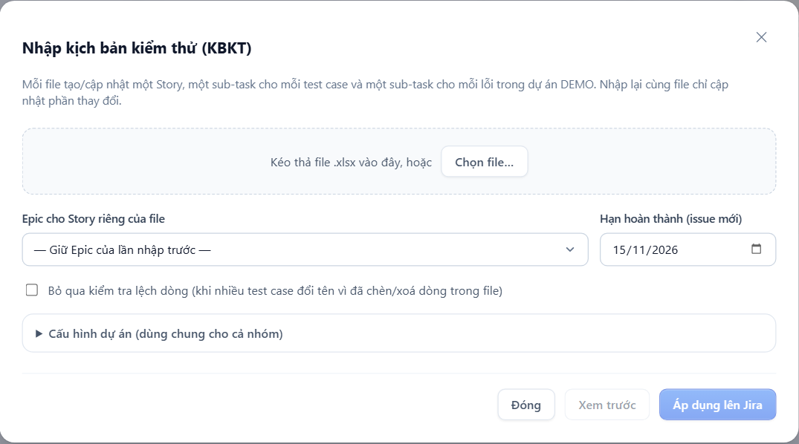
Hình 20. Cửa sổ Nhập kịch bản kiểm thử (KBKT)
- Chọn Nhập / Xuất → Nhập KBKT….
- Kéo thả một hoặc nhiều tệp .xlsx vào khung, hoặc bấm Chọn file… (tối đa 20 MB mỗi tệp; tệp tạm ~$ của Excel tự bị bỏ qua).
- Thiết lập chung:
  - Epic cho Story riêng của file: Epic chứa Story mới (mặc định giữ Epic của lần nhập trước).
  - Hạn hoàn thành (issue mới): mặc định Chủ nhật tuần sau.
  - Bỏ qua kiểm tra lệch dòng: chỉ tick khi nhiều test case đổi tên vì đã chèn/xoá dòng trong tệp.
- Với mỗi tệp, chọn nơi đưa test case và lỗi vào:
  - Story có sẵn: tìm Story theo mã (vd. 33) hoặc tên. Tệp đặt tên kiểu ABC-33_… sẽ tự chọn sẵn Story ABC-33 nếu tồn tại.
  - Story riêng của file: lần đầu tạo Story mới trong Epic ở trên, các lần sau dùng lại Story đó.
- Bấm Xem trước: ứng dụng liệt kê sẽ Tạo mới, Cập nhật, Chuyển trạng thái, Liên kết, Đính kèm bao nhiêu mục — chưa ghi gì lên Jira. Đổi bất kỳ lựa chọn nào sẽ phải xem trước lại.
- Bấm Áp dụng lên Jira và xác nhận. Theo dõi tiến độ; có thể bấm Dừng. Phần đã ghi vẫn giữ — áp dụng lại cùng tệp sẽ làm tiếp phần còn lại.
Lưu ý: Nếu có nhiều phiên bản của cùng một mã test (…_v1, …_v2), chỉ bản mới nhất được dùng.
Story có sẵn phải thuộc dự án đang mở. Muốn đưa vào dự án khác, chuyển sang dự án đó rồi nhập lại.
Phần Cấu hình dự án (dùng chung cho cả nhóm) quy định tên loại issue, trạng thái tương ứng với kết quả test (Đạt/Không đạt/Đang xem xét…), mức độ lỗi → ưu tiên, kiểu liên kết, và trường Jira nhận từng phần của test case/lỗi. Thay đổi ở đây áp dụng cho mọi người trong dự án — xem Phụ lục A.

5.3. Xuất WBS ra CSV
Chọn Nhập / Xuất → Xuất CSV. Tệp wbs-<MÃ DỰ ÁN>-<ngày>.csv gồm:
- Chỉ các việc khớp bộ lọc đang chọn, theo thứ tự WBS.
- Cột Mã, Tên công việc, rồi các cột đang hiển thị trong bảng WBS.
- Luôn kèm thêm: % hoàn thành, Phụ thuộc (việc trước) dạng KEY FS+1, Baseline bắt đầu, Baseline kết thúc, Lệch baseline (ngày) (số âm = sớm).
- Mở đúng tiếng Việt trong Excel (UTF-8 có BOM). Ô bắt đầu bằng = + - @ được thêm dấu ' phía trước để Excel không chạy như công thức.

6. Bảng (Kanban / Scrum) và Sprint
Tab Bảng hiển thị chính board Jira Software của dự án — cột, giới hạn WIP, thứ tự (rank), sprint đều đọc trực tiếp từ Jira, và mọi thao tác kéo thẻ, sắp thứ tự, chuyển sprint được ghi ngược lên Jira. Ứng dụng không giữ bản sao board riêng.
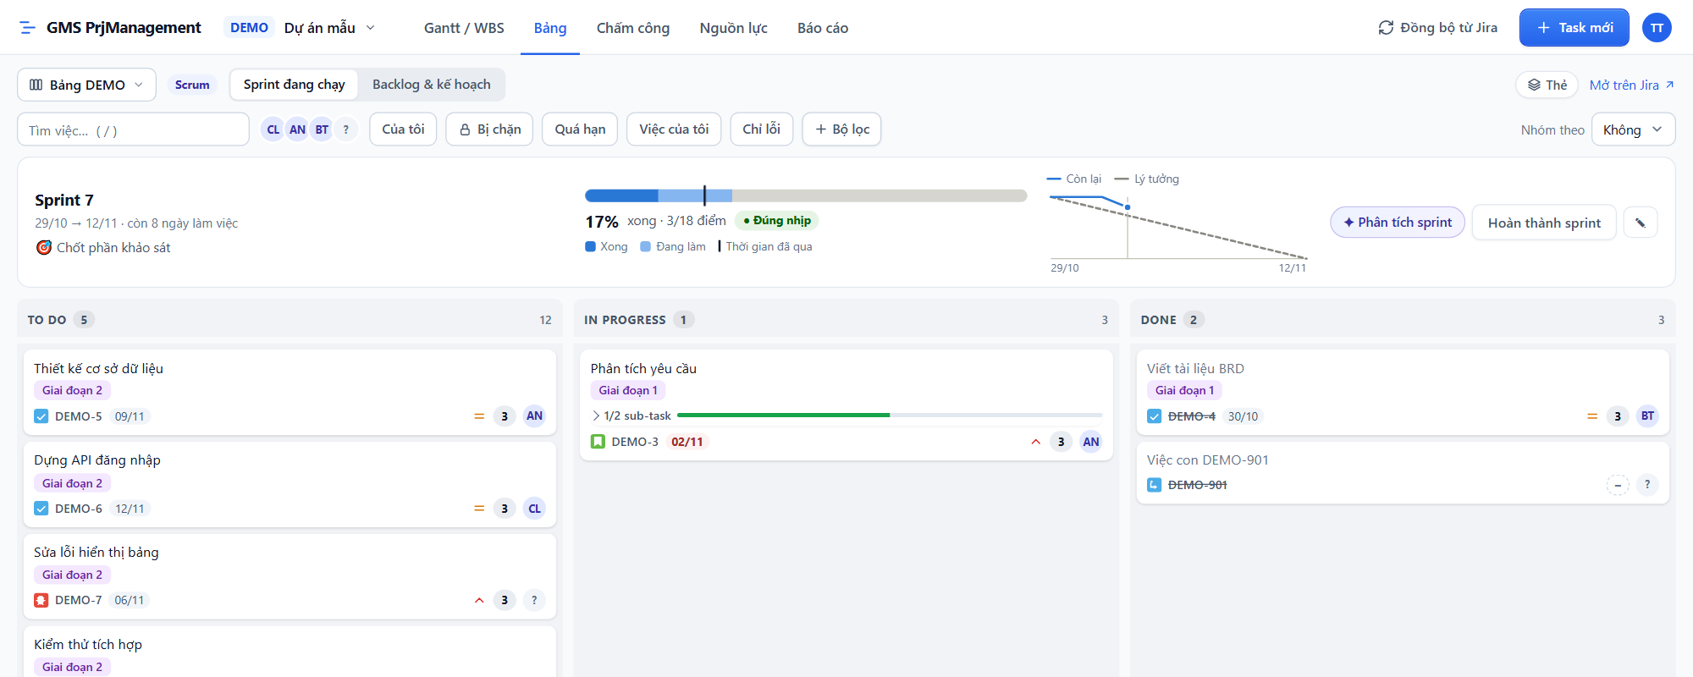
Hình 21. Bảng Scrum — chế độ Sprint đang chạy

6.1. Chọn board và chế độ xem
- Nút tên board (vd. Bảng DEMO) mở danh sách Board của dự án với nhãn Scrum / Kanban. Board đã chọn được nhớ theo dự án.
- Tạo board mới…: chọn kiểu Scrum (làm theo sprint: backlog, lập kế hoạch, burndown, vận tốc) hoặc Kanban (luồng liên tục, giới hạn WIP), đặt tên rồi bấm Tạo board. Board cũ vẫn giữ nguyên.
- Board Scrum có hai chế độ: Sprint đang chạy (bảng cột) và Backlog & kế hoạch. Board Kanban chỉ có bảng cột.
- Board Kanban không có Sprint (Jira chỉ gắn sprint với board Scrum). Bấm ⓘ cạnh nhãn Kanban → Tạo board Scrum cho dự án nếu cần sprint.
- Mở trên Jira mở board trên Jira. Board không có nút làm mới riêng: dùng Đồng bộ từ Jira ở thanh tiêu đề.
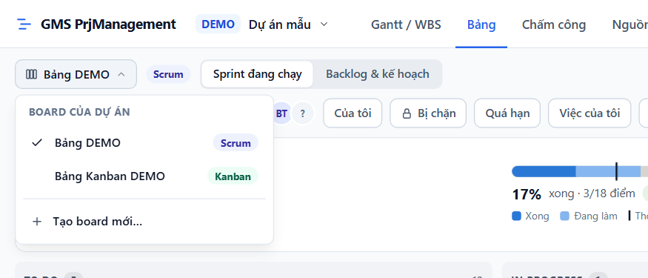
Hình 22. Chọn board hoặc tạo board mới
Lưu ý: Nếu thấy "Đang dùng bảng theo trạng thái…", ứng dụng chưa được cấp quyền Jira Software hoặc dự án chưa có board: bảng hiện cột theo trạng thái, không có sprint, backlog hay thứ hạng. Xem Phụ lục A.

6.2. Lọc thẻ
- Ô Tìm việc… (nhấn phím / ở bất kỳ đâu để nhảy vào): tìm theo mã, tên, Epic, nhãn.
- Hàng ảnh đại diện: bấm để lọc theo người; ? là việc chưa gán.
- Của tôi, Bị chặn (việc đi trước trên Gantt chưa xong), Quá hạn.
- Các nút bộ lọc nhanh (quick filter) của board Jira, ví dụ "Việc của tôi", "Chỉ lỗi" — Jira tự chạy; nhiều nút kết hợp theo "và".
- + Bộ lọc: lọc theo Loại, Epic, Nhãn, Ưu tiên, Phiên bản (Trạng thái không có ở bảng cột vì cột chính là trạng thái).
- Nhóm theo: Không / Người phụ trách / Epic (chia làn ngang).
- Bộ lọc của Bảng không được lưu; mỗi lần mở tab sẽ bắt đầu lại.

6.3. Làm việc với thẻ

6.3.1. Kéo thả
- Kéo thẻ sang cột khác để chuyển trạng thái. Khi bắt đầu kéo, ứng dụng hỏi Jira bước chuyển nào hợp lệ: chỉ cột đến được mới sáng lên; cột khác báo "Quy trình không cho chuyển tới đây".
- Thả giữa hai thẻ để sắp thứ tự (rank).
- Khi Nhóm theo: Người phụ trách, thả thẻ vào làn của người khác sẽ giao việc cho người đó.

6.3.2 Thông tin trên thẻ
- Tên (tối đa 2 dòng), Epic, cảnh báo: Chờ KEY (việc đi trước chưa xong), Gắn cờ, n ngày (đang làm nhưng không cập nhật từ 3 ngày làm việc trở lên).
- Dòng sub-task "x/y sub-task" mở ra danh sách việc con.
- Chân thẻ: loại, mã, hạn (đỏ khi quá hạn), mức ưu tiên (mũi tên lên = cao, = trung bình, xuống = thấp), ước lượng, người phụ trách.
- Bấm ảnh đại diện trên thẻ để đổi người phụ trách (Epic không gán được).
- Bấm biểu tượng cờ để gắn cờ báo việc đang vướng; cờ được ghi lên Jira.
- Bấm thẻ (hoặc Enter) để mở cửa sổ chi tiết.

6.3.3 Tạo việc nhanh trên bảng
Rê chuột vào cột → + Tạo việc, gõ tên, chọn loại và người phụ trách, nhấn Enter (Esc để huỷ). Trên board Scrum việc mới vào sprint đang chạy; tạo ở cột khác cột đầu thì việc được chuyển sang cột đó (nếu quy trình cho phép).

6.3.4 Tuỳ chỉnh thẻ và cột
- Nút Thẻ: chọn thông tin hiện trên thẻ (Loại việc, Mã, Độ ưu tiên, Ước lượng, Hạn, Người phụ trách, Epic, Nhãn, Phiên bản, Sub-task), Gộp sub-task vào thẻ cha, và Màu thẻ theo ưu tiên / loại / Epic / người phụ trách. Lưu theo board trên trình duyệt.
- Cột trống có thể thu gọn thành dải hẹp; cột chỉ thu gọn khi trống, thả thẻ vào sẽ tự mở.
- Đầu cột hiện số thẻ, giới hạn WIP ("/max"), tổng ước lượng và "Vượt giới hạn" khi quá WIP.
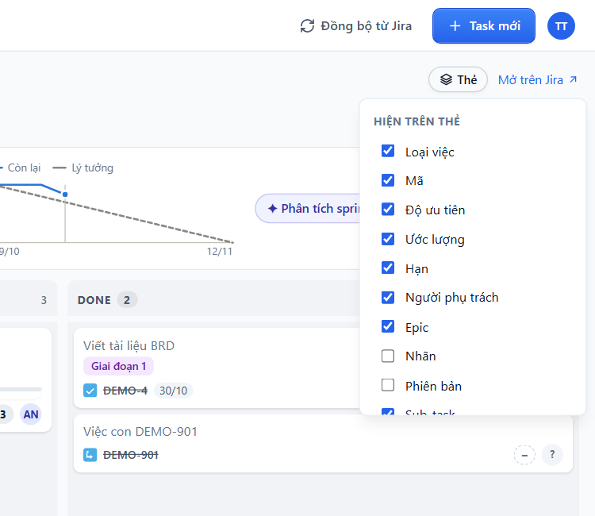
Hình 23. Tuỳ chọn hiển thị thẻ

6.4. Sprint đang chạy
Phần đầu chế độ Sprint đang chạy tóm tắt sprint:
- Tên, ngày, số ngày làm việc còn lại, mục tiêu sprint.
- Thanh tiến độ: Xong / Đang làm / Thời gian đã qua, "x% xong · a/b điểm".
- Nhịp độ: ▲ Nhanh hơn nhịp, ● Đúng nhịp, ▼ Chậm hơn nhịp — so % xong với % thời gian đã qua (dung sai ±10 điểm).
- Biểu đồ burndown nhỏ: Còn lại so với Lý tưởng.
- Nút ✦ Phân tích sprint (nhân viên nội bộ): AI tóm tắt kiểu họp đứng — dự báo kịp/không kịp, việc cần làm ngay hôm nay kèm người phụ trách, việc nên đưa ra khỏi sprint (bấm Chuyển ra backlog).
- Hoàn thành sprint và ✎ (Sửa sprint).

6.5. Backlog và lập kế hoạch sprint
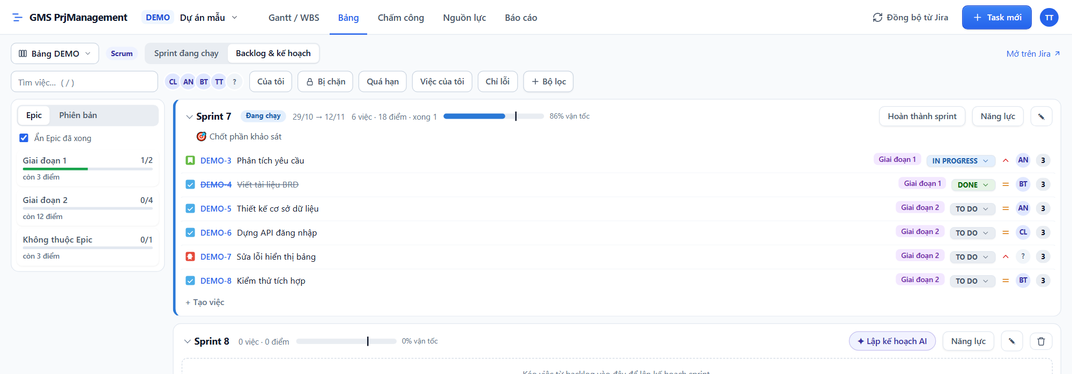
Hình 24. Backlog & kế hoạch
- Bảng trái Epic | Phiên bản: tiến độ từng Epic/phiên bản; bấm một dòng để lọc backlog theo Epic/phiên bản đó.
- Mỗi sprint (đang chạy, tương lai) là một khối, cuối cùng là Backlog. Đầu khối hiện số việc, tổng ước lượng và % vận tốc (khối lượng đã xếp so với vận tốc trung bình 3 sprint gần nhất; đỏ khi vượt 110%).
- Kéo một dòng (hoặc cả nhóm đã chọn) sang sprint khác, về Backlog, hoặc giữa các dòng để sắp thứ tự. Sub-task đi cùng việc cha.
- Trên mỗi dòng: đổi trạng thái (theo quy trình), người phụ trách, và ước lượng (bấm vào ô, Enter để lưu, Esc để huỷ). Nhấp đúp để mở chi tiết.
- Chọn từ 2 dòng trở lên (Ctrl/Shift + nhấp) để hiện thanh thao tác: Gán cho…, Đổi trạng thái…, Gắn cờ, Bỏ cờ.
- + Tạo việc trong từng khối; + Tạo sprint ở khối Backlog (tên tự đánh số tiếp).

6.5.1 Năng lực nhóm
Nút Năng lực trên mỗi sprint mở bảng: mỗi người có bao nhiêu ngày làm, bao nhiêu giờ (ngày làm × giờ/ngày, đã trừ ngày nghỉ và ngày lễ), đã được giao bao nhiêu. Nhãn Vắng cả sprint, Quá tải, Sát giới hạn, Còn trống giúp cân lại trước khi bắt đầu sprint.
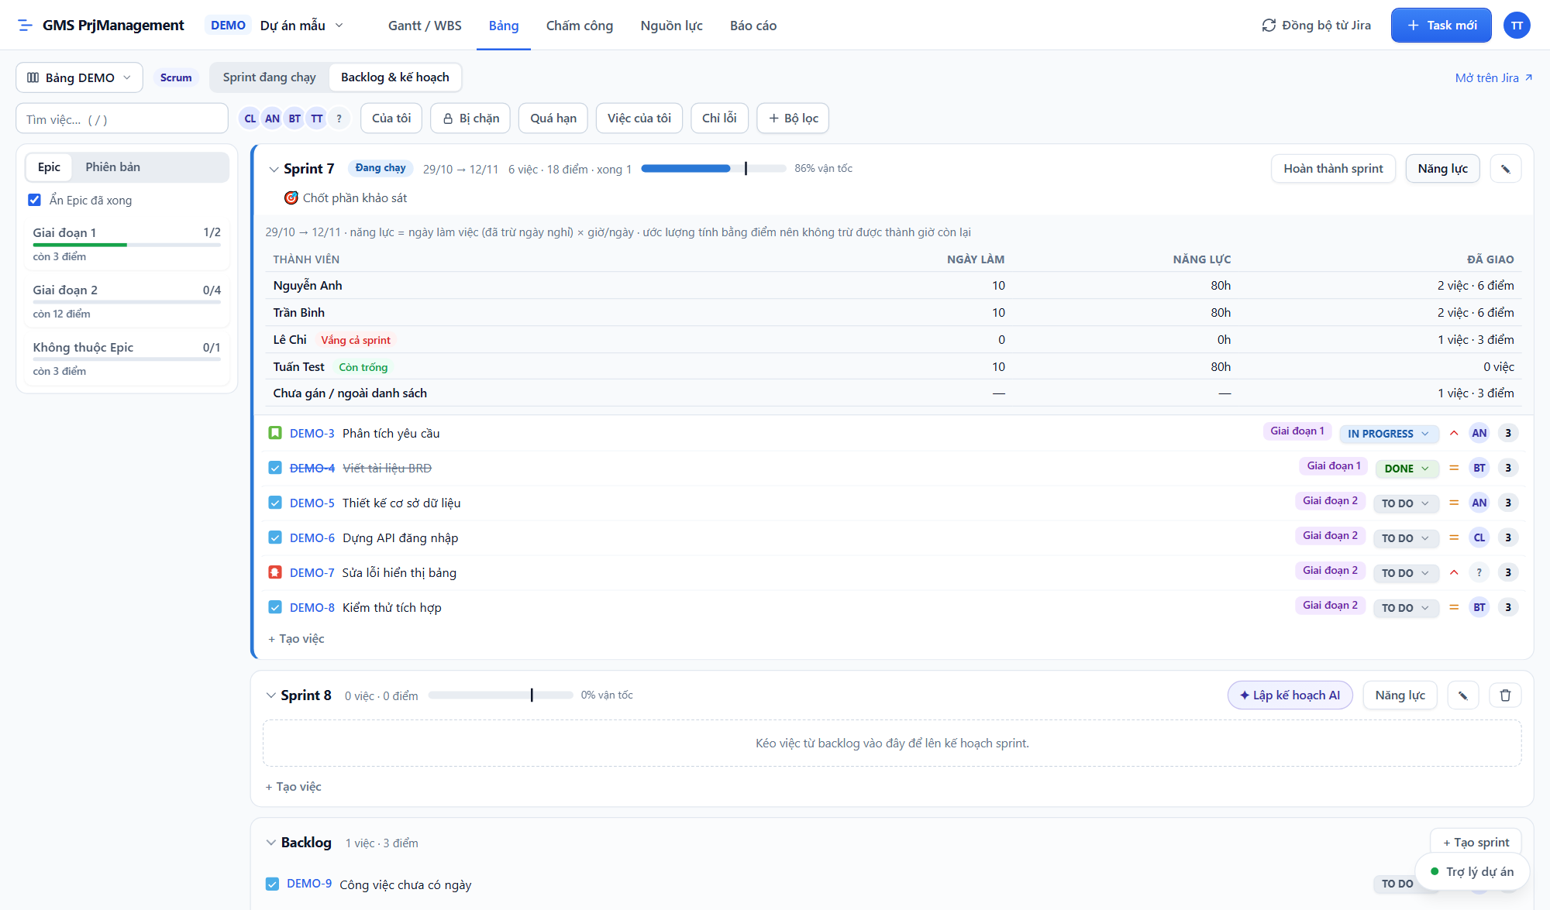
Hình 25. Bảng năng lực của Sprint 7
Lưu ý: Cột "Còn lại" chỉ có khi board ước lượng bằng giờ. Board ước lượng bằng điểm (story point) không quy đổi được ra giờ nên chỉ hiện số đã giao.

6.5.2 Bắt đầu, sửa, hoàn thành và xoá sprint
- Bắt đầu sprint (chỉ sprint tương lai đầu tiên, khi chưa có sprint đang chạy): đặt tên, chọn Thời lượng 1–4 tuần, ngày Bắt đầu/Kết thúc và Mục tiêu sprint, bấm Bắt đầu.
- Sửa sprint (✎): đổi tên, ngày, mục tiêu. Sprint đã đóng chỉ sửa được tên và mục tiêu.
- Hoàn thành sprint: hộp thoại cho biết số việc đã xong / chưa xong và hỏi chuyển việc chưa xong sang sprint tương lai, "Sprint mới" hoặc Backlog.
- Xoá sprint (biểu tượng thùng rác, chỉ sprint tương lai): việc trong sprint quay về backlog; không hoàn tác được.
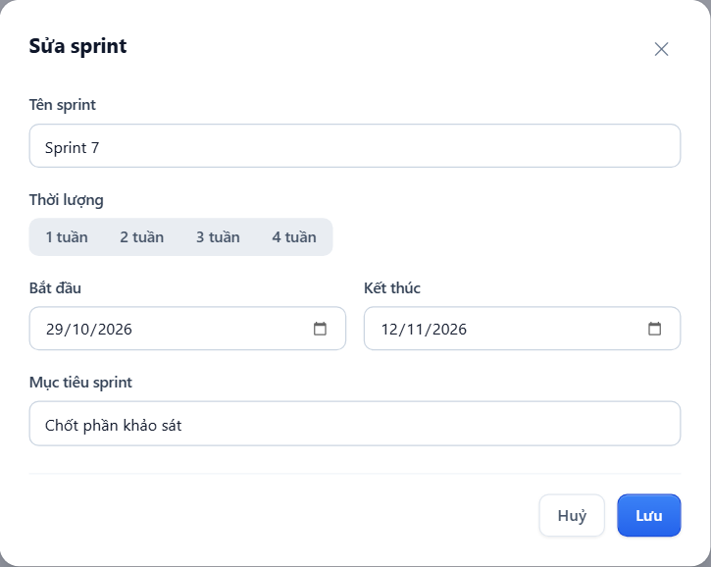
Hình 26. Sửa sprint
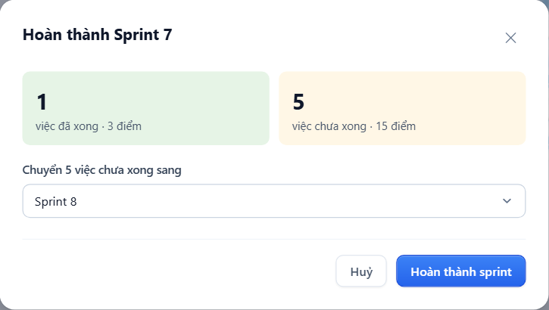
Hình 27. Hoàn thành sprint

6.5.3 Tính năng AI cho sprint (nhân viên nội bộ)
- ✦ Lập kế hoạch AI trên sprint tương lai: AI đề xuất mục tiêu và danh sách việc đưa vào dựa trên thứ tự backlog, vận tốc, người vắng mặt và phụ thuộc; cảnh báo vượt vận tốc, việc chưa ước lượng. Bạn tick/bỏ tick rồi bấm Áp dụng — trước đó không có gì thay đổi trên Jira.
- ✦ Ước lượng n việc ở khối Backlog: AI gợi ý điểm (thang Fibonacci) dựa trên các việc đã xong của chính board; gợi ý hiện dạng chip mờ, bấm ✓ để nhận, ✕ để bỏ.

7. Chấm công
Tab Chấm công tổng hợp giờ làm đã ghi (worklog) trên Jira theo người và theo ngày. Mọi thành viên dự án đều có dòng — kể cả người chưa ghi giờ nào, vì biết "ai chưa ghi" là một nửa mục đích của bảng.
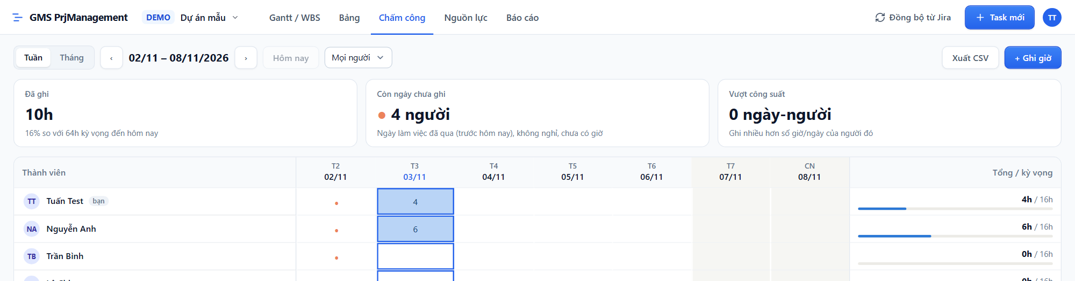
Hình 28. Bảng chấm công theo tuần

7.1. Đọc bảng chấm công
- Chọn Tuần (Thứ Hai–Chủ nhật) hoặc Tháng; ‹ › để sang kỳ trước/sau; Hôm nay để quay về kỳ hiện tại.
- Lọc Mọi người / Của tôi / từng người.
- Ba ô tổng hợp: Đã ghi (so với giờ kỳ vọng đến hôm nay), Còn ngày chưa ghi (số người có ngày làm việc đã qua mà chưa ghi giờ), Vượt công suất (số ngày-người ghi nhiều hơn giờ/ngày của họ).
- Ô ngày: số giờ đã ghi; ▲ = vượt công suất; Nghỉ = ngày nghỉ phép; ● = ngày làm việc đã qua mà chưa ghi giờ.
- Cột Tổng / kỳ vọng: giờ kỳ vọng = số ngày làm việc tới hôm nay × giờ/ngày của người đó, trừ ngày nghỉ. Ngày lễ không tính; ngày làm bù tính như ngày thường.
- Nhãn ngoài DA: người có ghi giờ vào việc của dự án nhưng không nằm trong danh sách thành viên.
- Xuất CSV: tải bảng (mỗi người một dòng, mỗi ngày một cột, kèm Tổng và Kỳ vọng).

7.2. Ghi giờ
- Bấm + Ghi giờ (hoặc bấm vào ô một ngày của chính bạn rồi + Ghi giờ ngày này).
- Chọn Công việc (việc của bạn đứng đầu, đánh dấu ★), Ngày, Số giờ (vd. 1,5) và Ghi chú (không bắt buộc).
- Bấm Ghi giờ.
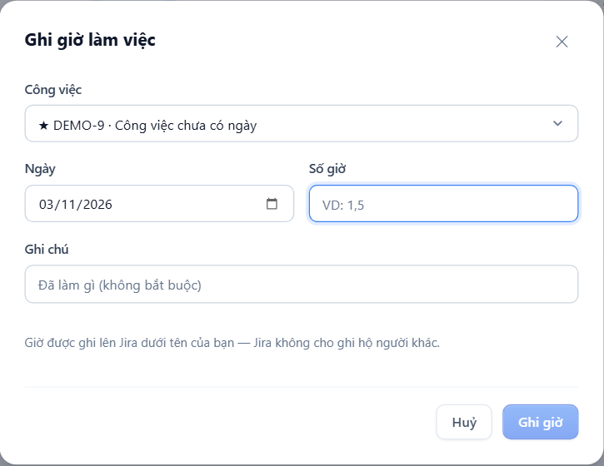
Hình 29. Ghi giờ làm việc
- Giờ luôn được ghi dưới tên bạn — Jira không cho ghi hộ người khác.
- Bấm tên một người (hoặc một ô) để xem chi tiết các lần ghi. Chỉ lần ghi của bạn có nút ✎ sửa và ✕ xoá (xoá cũng xoá trên Jira).
- Ghi giờ không trừ vào ước lượng ban đầu (Original estimate) của việc.
- Chỉ có thể ghi giờ vào việc không phải Epic.

8. Nguồn lực
Lưu ý: Tab Nguồn lực chỉ hiện với người có quyền Administer Projects trên dự án Jira. Tab có số đỏ = số thành viên đang quá tải.

Tab này trả lời câu hỏi "ai đang quá tải, ai còn trống, vào ngày nào". Mức tải được tính trực tiếp từ các công việc của dự án nên đổi màu ngay khi bạn kéo một thanh Gantt hay giao lại một việc.
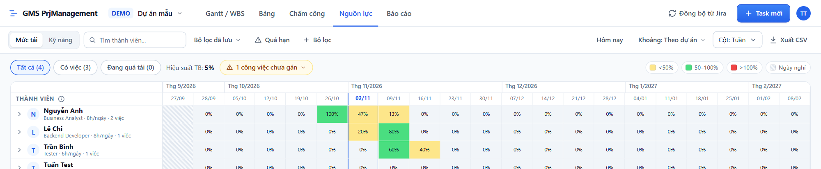
Hình 30. Bản đồ nhiệt mức tải theo tuần

8.1. Cách tính mức tải
- Nhu cầu mỗi ngày của một việc = ước lượng (giờ) ÷ số ngày làm việc trong khoảng của việc. Việc không có ước lượng được tính một ngày công đầy đủ mỗi ngày.
- Công suất = giờ/ngày trong hồ sơ (mặc định 8 giờ); bằng 0 vào cuối tuần, ngày lễ và ngày nghỉ phép.
- Việc đã xong không tính. % hoàn thành không làm giảm tải. Epic không tính.
Màu | Ý nghĩa
Vàng — <50% | Nhẹ tải: còn chỗ nhận thêm việc
Xanh lá — 50–100% | Hợp lý
Đỏ — >100% | Quá tải
Sọc xám | Ngày nghỉ (cuối tuần, ngày lễ, nghỉ phép)
Sọc đỏ | Có việc bị xếp vào ngày nghỉ — không ai làm được
Ô trống | Chưa có việc

8.2. Thanh công cụ và bộ lọc người
- Mức tải | Kỹ năng: chuyển giữa bản đồ nhiệt và ma trận kỹ năng.
- Tìm thành viên… theo tên hoặc vai trò; Bộ lọc đã lưu, Quá hạn, + Bộ lọc (dùng chung với Gantt — khi đang lọc, mức tải chỉ tính các việc khớp bộ lọc và ứng dụng nói rõ điều đó).
- Hôm nay; Khoảng: … (Tháng này, 4 tuần, 8 tuần, 1 quý, Toàn dự án, Theo dự án, hoặc Từ/Đến tuỳ chọn); Cột: Ngày / Tuần / Tháng; Ctrl + lăn chuột để thu phóng.
- Xuất CSV: giờ phân bổ của từng người theo ngày.
- Các nút Tất cả (n), Có việc (n), Đang quá tải (n) lọc danh sách người; Hiệu suất TB = giờ đã giao ÷ giờ khả dụng trung bình.
- Biểu tượng ⓘ cạnh "THÀNH VIÊN" cho biết danh sách lấy từ đâu: từ vai trò dự án trên Jira (Project settings → People) hay từ danh sách "có thể được giao việc" (thường rộng hơn đội thật — hiện màu cam).

8.3. Xem việc của một người
Bấm vào dòng của một người để mở các việc của họ ngay dưới dòng, trên cùng các cột thời gian. Dòng tóm tắt cho biết "x h đã giao / y h khả dụng · z% hiệu suất". Nếu hai việc chồng lịch, một dải cảnh báo liệt kê các cặp và tô hai dòng liên quan.
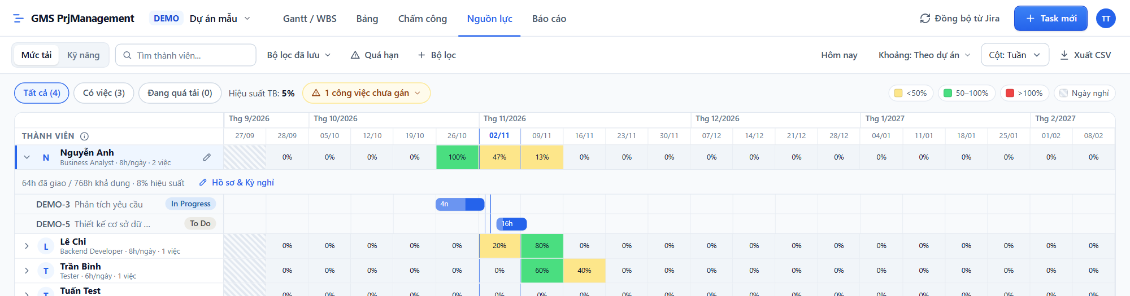
Hình 31. Mở việc của Nguyễn Anh ngay trong bảng

8.4. Giao việc bằng kéo thả
- Kéo một việc (từ khối việc của một người, hoặc từ thẻ Công việc chưa gán) và thả lên bất kỳ đâu trên khối của người nhận. Chỉ đích hợp lệ mới sáng lên.
- Để bỏ gán, kéo việc xuống dải "Thả vào đây để bỏ gán…" xuất hiện ở đáy cửa sổ khi đang kéo.
- Bản đồ nhiệt đổi màu ngay; thay đổi được ghi lên Jira.
- Không dùng chuột kéo được (bàn phím, màn hình cảm ứng): dùng ô Chuyển… trên dòng việc, hoặc Gán… trong thẻ chưa gán.
- Nút cảnh báo ⚠ n công việc chưa gán mở thẻ nổi liệt kê việc chưa có người phụ trách. Thẻ kéo đi được bằng thanh tiêu đề, có ô lọc, và trở nên trong suốt khi bạn đang kéo để thả được xuống dòng bên dưới.
- Epic không giao được cho ai.
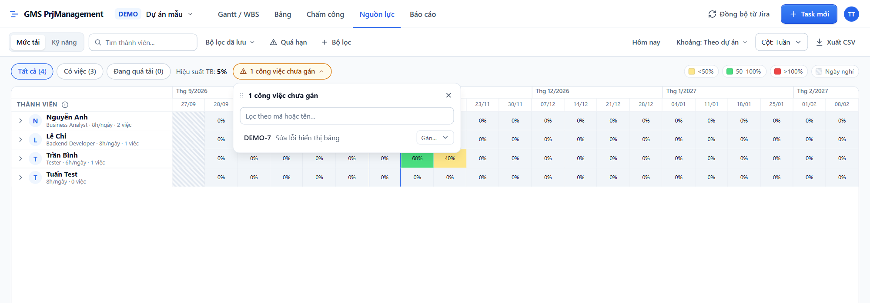
Hình 32. Thẻ nổi "công việc chưa gán"

8.5. Hồ sơ và kỳ nghỉ
Bấm biểu tượng ✎ trên dòng người (hoặc Hồ sơ & Kỳ nghỉ khi đã mở khối) để mở bảng trượt bên phải:
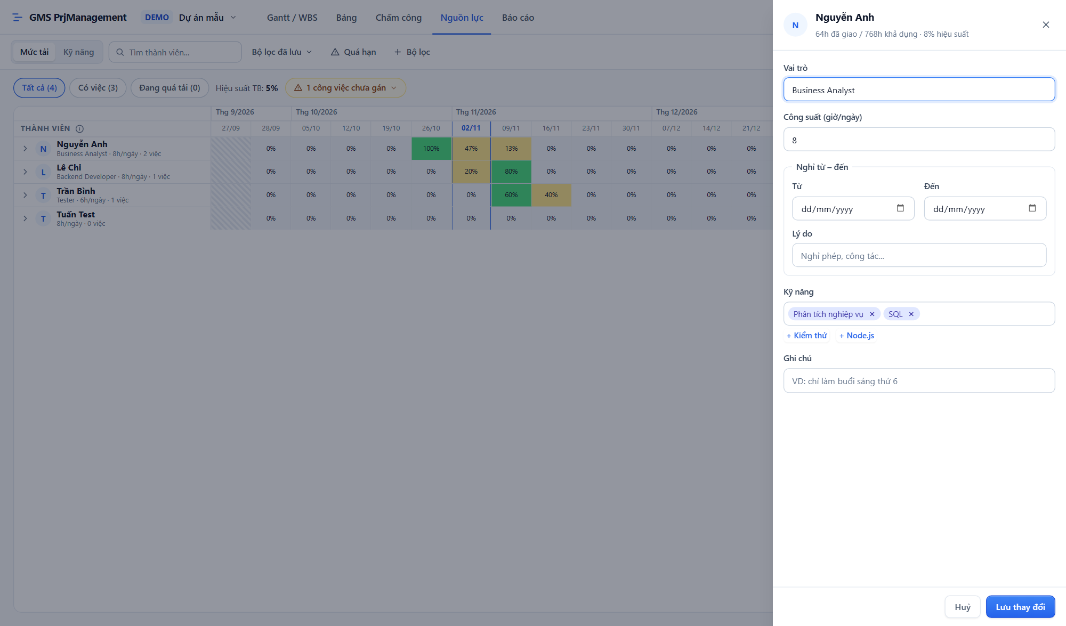
Hình 33. Hồ sơ và kỳ nghỉ của một thành viên
Trường | Ghi chú
Vai trò | VD: Backend Developer
Công suất (giờ/ngày) | 1–24, bước 0,5. Mặc định 8 giờ
Nghỉ từ – đến, Lý do | Thêm kỳ nghỉ phép/công tác. Kỳ nghỉ đã có hiện dạng chip: ✎ để sửa, ✕ để xoá ngay
Kỹ năng | Enter hoặc dấu phẩy để thêm; "React" và "react" được coi là một
Ghi chú | VD: chỉ làm buổi sáng thứ 6

Bấm Lưu thay đổi (Ctrl+Enter). Công suất và kỳ nghỉ cũng được dùng ở tab Chấm công, bảng năng lực sprint và khi trợ lý AI gợi ý người làm.

8.6. Ma trận kỹ năng
Chế độ Kỹ năng hiển thị bảng người × kỹ năng. Bấm vào ô để bật/tắt ✓ (lưu ngay). Thêm kỹ năng mới bằng ô Thêm cột kỹ năng → Thêm. Trợ lý AI dùng thông tin này khi gợi ý ai nên nhận việc.
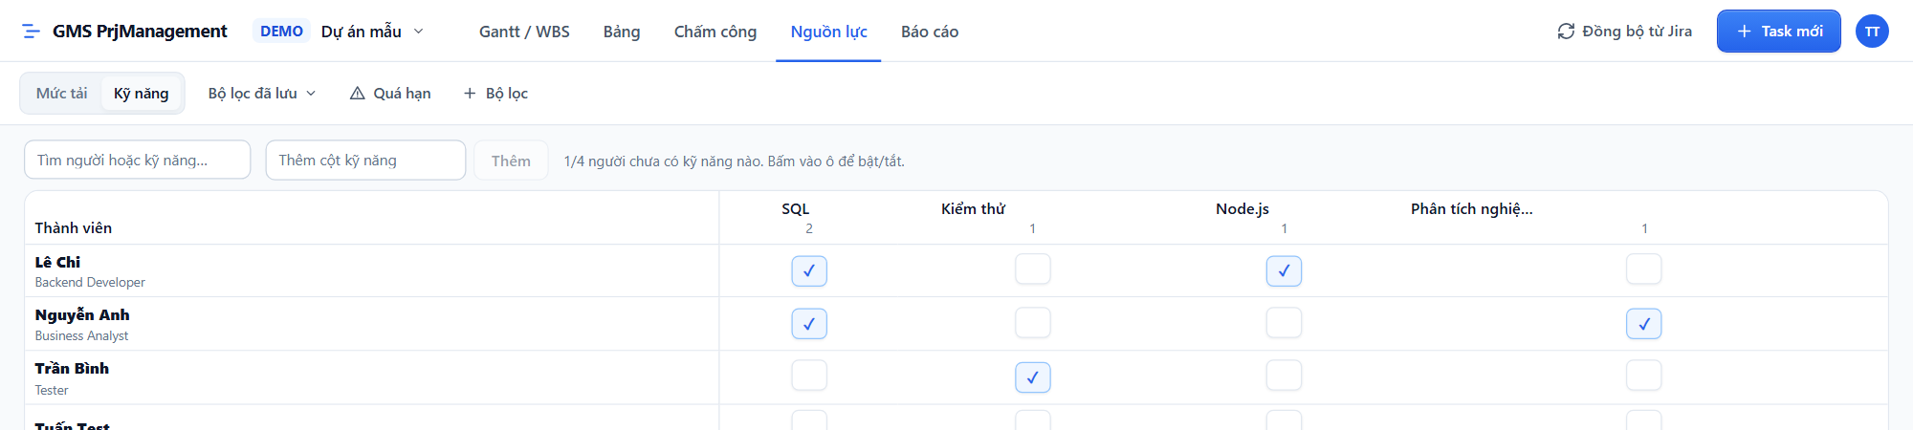
Hình 34. Ma trận kỹ năng

9. Báo cáo tiến độ
Tab Báo cáo có hai phần: bên trái là bảng số liệu đo được — tính trực tiếp từ Jira mỗi lần mở, không bao giờ cũ; bên phải là Nhận định AI — phần suy luận, dự báo và đề xuất do AI viết khi được yêu cầu. Mọi con số do hệ thống tính; AI chỉ giải thích.
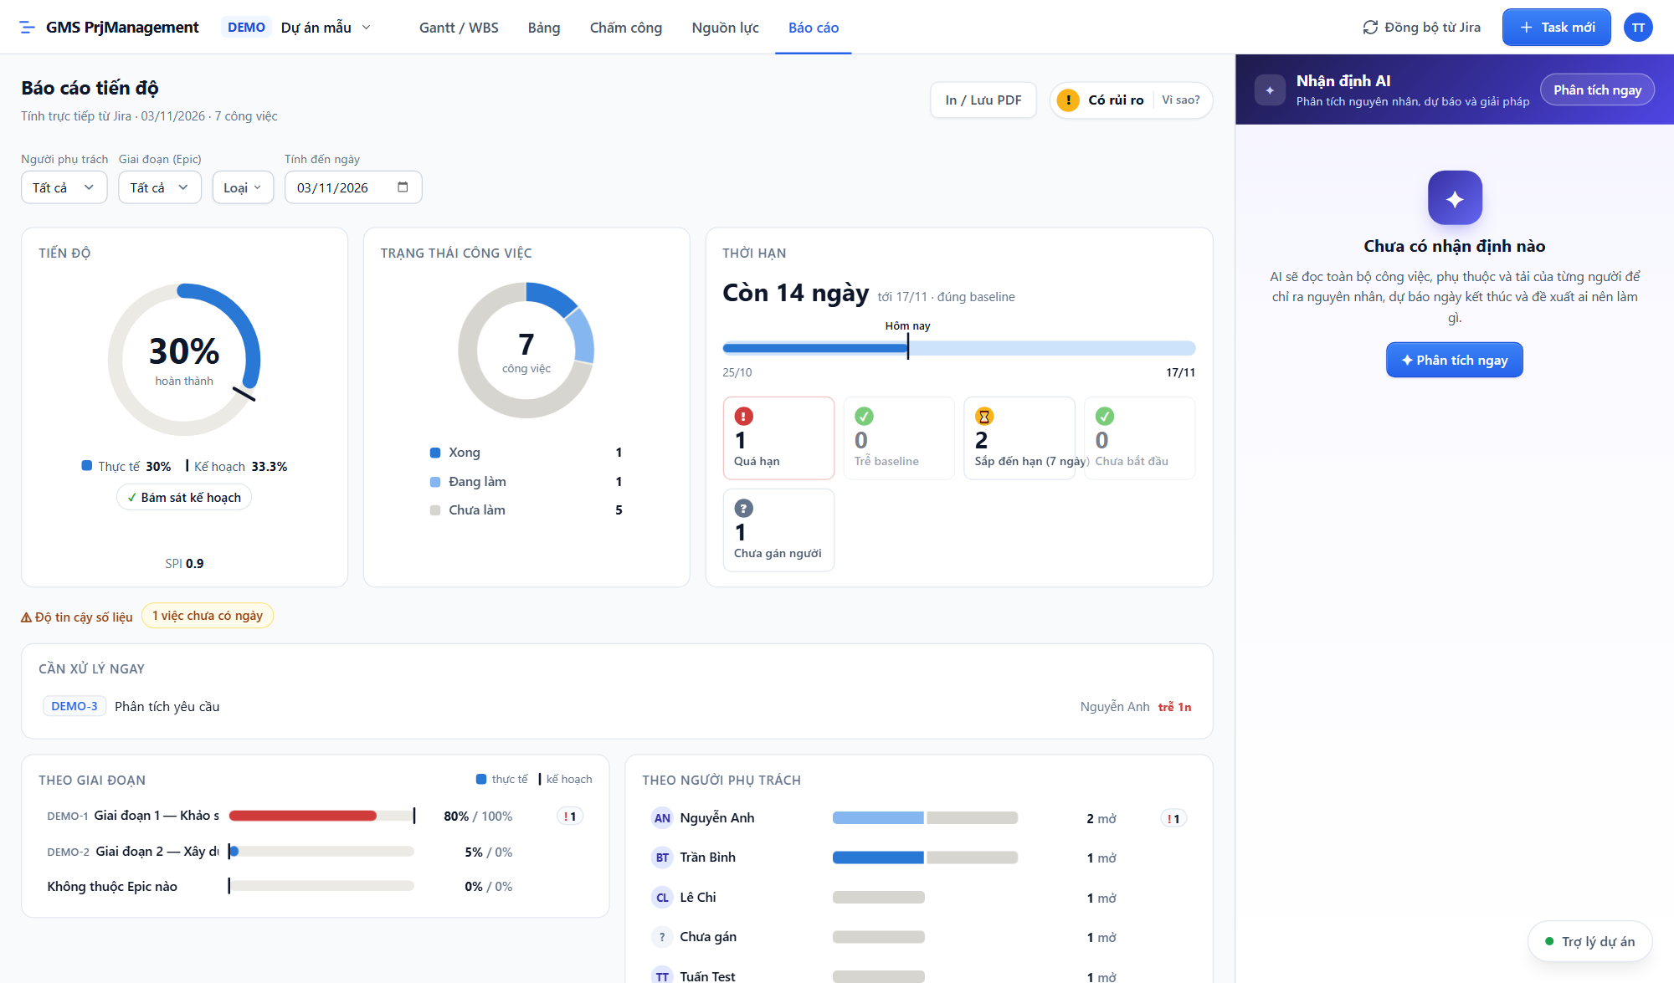
Hình 35. Báo cáo tiến độ

9.1. Cách tính các con số
- Việc được tính là việc lá có thể giao: Story có sub-task thì tính các sub-task (không tính Story); Epic không bao giờ được tính.
- % thực tế có trọng số theo thời lượng, chỉ trên việc đã có lịch; việc xong = 100%.
- % kế hoạch đo theo baseline; việc chưa có baseline thì dùng lịch hiện tại.
- SPI = thực tế ÷ kế hoạch; chỉ hiện khi kế hoạch đã đạt từ 10%.
- Găng = việc nằm trên đường găng (giống việc tô đỏ trên Gantt).
- "Hôm nay" là ngày theo máy của bạn.

9.2. Sức khoẻ dự án
Huy hiệu ✓ Đúng tiến độ, ! Có rủi ro hoặc ✕ Chậm tiến độ; bấm Vì sao? để xem lý do. Mức xấu nhất trong các quy tắc sau được chọn:
Quy tắc | Có rủi ro | Chậm tiến độ
SPI | dưới 0,95 | dưới 0,8
Ngày kết thúc dự báo so với baseline | trễ đến 10 ngày | trễ hơn 10 ngày
Việc găng quá hạn | 1–2 việc | hơn 2 việc
Tỷ lệ việc quá hạn (trong việc đang mở có lịch) | đến 20% | trên 20%
Việc đã tới ngày bắt đầu mà chưa bắt đầu | có | —

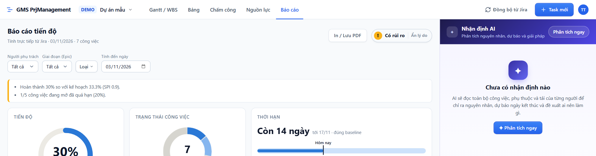
Hình 36. Lý do của mức sức khoẻ (bấm Vì sao?)

9.3. Các khối số liệu
Khối | Nội dung
Tiến độ | Vòng tròn % thực tế, vạch % kế hoạch, "▼ Chậm n điểm" / "▲ Vượt n điểm" / "✓ Bám sát kế hoạch", SPI
Trạng thái công việc | Xong / Đang làm / Chưa làm — bấm vào phần màu để xem danh sách
Thời hạn | Trục từ ngày bắt đầu tới ngày kết thúc dự báo; "Còn n ngày" hoặc "Trễ n ngày so với baseline". Các ô bấm được: Quá hạn, Trễ baseline, Sắp đến hạn (7 ngày), Chưa bắt đầu, Chưa gán người, Trễ SLA / Sắp trễ SLA
Độ tin cậy số liệu | Số việc chưa có ngày (không được tính vào %) và chưa có baseline (không bao giờ hiện là chậm)
Cần xử lý ngay | 5 việc quá hạn đáng chú ý nhất (đánh dấu "găng" nếu nằm trên đường găng)
Theo giai đoạn | Mỗi Epic một thanh: thực tế so với kế hoạch, số việc quá hạn, ⏱ khi Epic kết thúc sau baseline
Theo người phụ trách | Thanh xếp chồng Xong / Đang làm / Chưa làm của từng người
Xu hướng theo ngày | Đường thực tế và kế hoạch theo ngày. Mỗi ngày ghi một lần khi có người mở trang Báo cáo — cần ít nhất 2 ngày dữ liệu
Xu hướng qua các lần phân tích | Đường qua các báo cáo AI đã lưu; bấm điểm để mở báo cáo đó

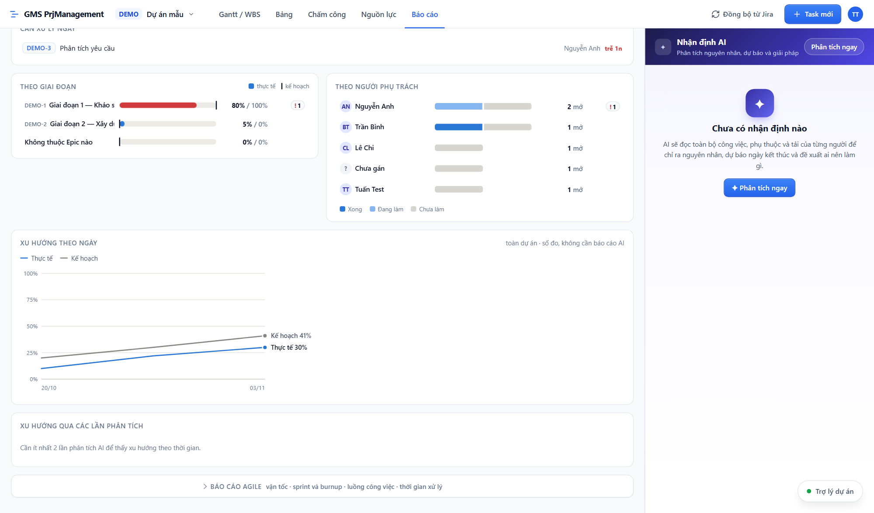
Hình 37. Theo giai đoạn, theo người phụ trách và xu hướng

9.3.1 Xem chi tiết (drill-down)
Bấm vào phần màu, ô số, thanh giai đoạn/người hoặc mã việc trong nhận định AI để mở danh sách việc tương ứng ở bên phải: tìm trong danh sách, sắp xếp (Khẩn cấp trước, Theo hạn, Theo người, Theo mã), Xuất CSV, bấm một việc để mở chi tiết.
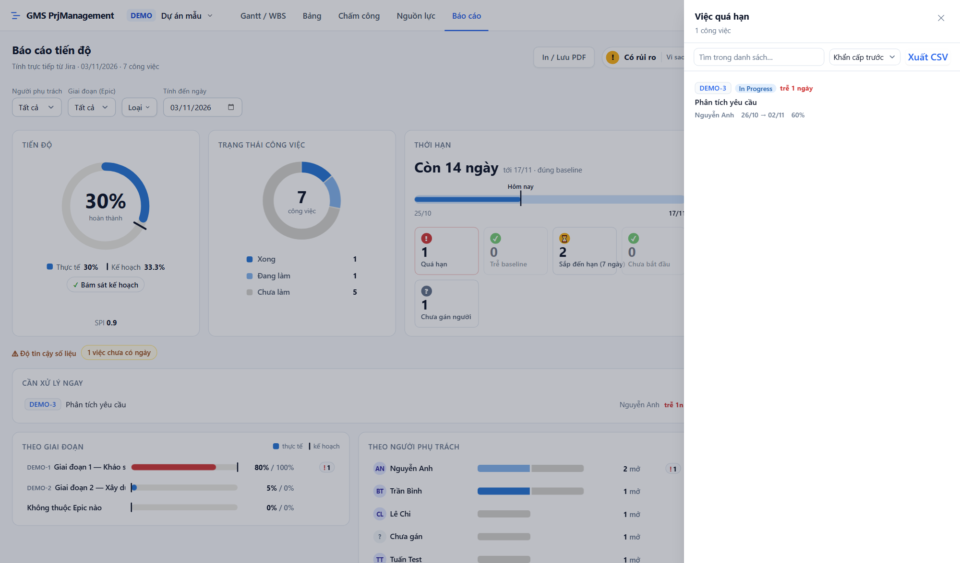
Hình 38. Danh sách việc quá hạn mở từ ô "Quá hạn"

9.3.2 Thu hẹp phạm vi
Dùng các ô Người phụ trách, Giai đoạn (Epic), Loại, Tính đến ngày ở đầu trang để xem một phần dự án hoặc tình hình tại một ngày khác; Đặt lại để quay về toàn dự án hôm nay. Nhận định AI luôn viết cho toàn dự án theo ngày của nó.

9.3.3 In và chia sẻ
- In / Lưu PDF: in trang hoặc chọn "Lưu thành PDF" trong hộp thoại in.
- Sao chép liên kết: liên kết mở thẳng báo cáo AI đang xem. Người nhận phải có quyền xem dự án trên Jira; liên kết không cấp thêm quyền.
- So sánh báo cáo (khi có từ 2 báo cáo AI): đặt hai báo cáo cạnh nhau — chênh lệch % thực tế, kế hoạch, SPI, số việc xong/quá hạn…, rủi ro và khuyến nghị mới xuất hiện / không còn / vẫn còn.

9.4. Nhận định AI
Nhân viên nội bộ bấm ✦ Phân tích ngay (hoặc ↻ Phân tích lại). AI đọc toàn bộ công việc, chuỗi phụ thuộc và tải của từng người rồi viết:
- Dự báo của AI (Kịp tiến độ / Có nguy cơ trễ / Nhiều khả năng trễ) kèm độ tin cậy. Dự báo có thể khác mức sức khoẻ đo được — khi đó trang ghi rõ "Khác với tình trạng đo được".
- Vấn đề cốt lõi (nút thắt, phụ thuộc, nhân sự, phạm vi, dữ liệu, nhịp độ).
- Giải pháp đề xuất có mức ưu tiên (Làm ngay / Tuần này / Sau) và người phụ trách; Rủi ro kèm cách giảm; Điểm tích cực.
Mỗi báo cáo được lưu cùng số liệu tại thời điểm viết, nên báo cáo tuần trước vẫn nói đúng điều đã nói tuần trước. Khi số liệu đã thay đổi đáng kể, trang nhắc "Viết ngày dd/mm khi dự án ở x% — nay là y%". Khách mời xem được báo cáo đã lưu nhưng không tạo được báo cáo mới.

9.5. Báo cáo Agile
Mở mục Báo cáo Agile ở cuối trang (dùng board chọn gần nhất ở tab Bảng):
Thẻ | Nội dung
Vận tốc | Khối lượng hoàn thành của mỗi sprint đã đóng và đường trung bình 3 sprint gần nhất
Sprint & burnup | Cam kết lúc bắt đầu, thêm giữa sprint, đã hoàn thành, chưa xong; biểu đồ burnup Đã xong / Phạm vi sprint
Luồng công việc | Biểu đồ dòng tích luỹ (CFD) theo trạng thái — dải "Đang làm" phình ra nghĩa là việc đang dồn ứ
Thời gian xử lý | Cycle time (từ lúc bắt đầu làm tới lúc xong) hoặc Lead time (từ lúc tạo tới lúc xong): trung bình, trung vị, P85, P95
Tạo và xong | Số việc tạo mới so với số việc xong; tồn đọng tăng hay giảm

Các thẻ luồng công việc dùng chung Khoảng thời gian 30 / 60 / 90 ngày gần nhất.
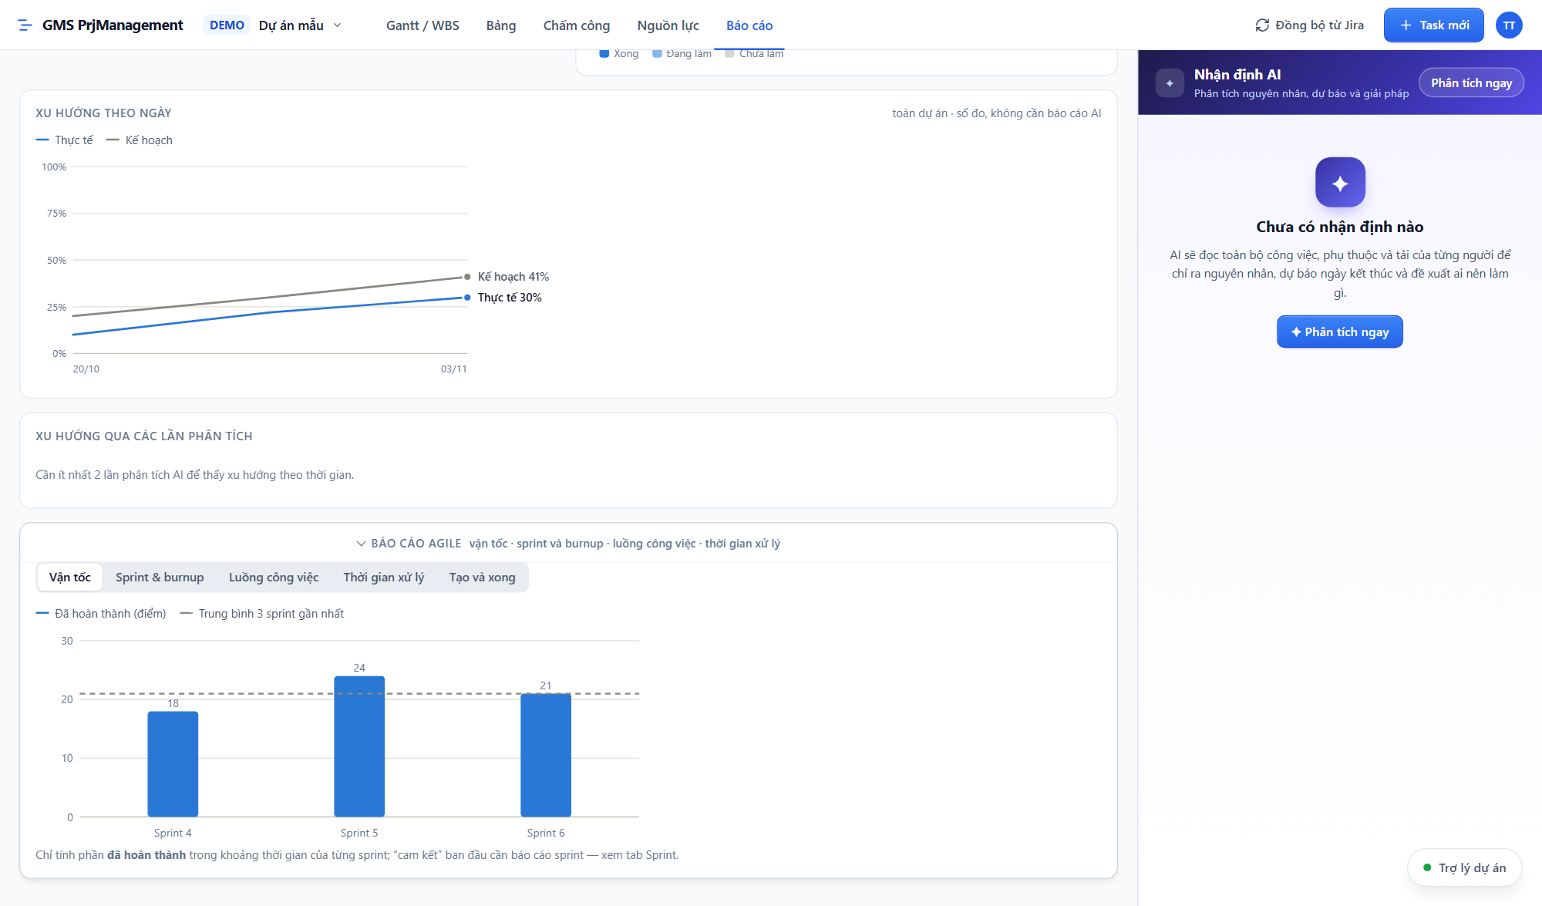
Hình 39. Báo cáo Agile — thẻ Vận tốc

10. Trợ lý AI
Lưu ý: Trợ lý AI chỉ dành cho tài khoản nội bộ (email công ty) vì tính phí trên khoá AI dùng chung. Khách mời không thấy khung chat.

Bấm Trợ lý dự án ở góc dưới bên phải để mở khung chat. Trợ lý hiểu tiếng Việt (có dấu hoặc không dấu), đọc được dữ liệu dự án hiện tại và có thể thay mặt bạn thao tác trên Jira — với đúng quyền Jira của bạn.
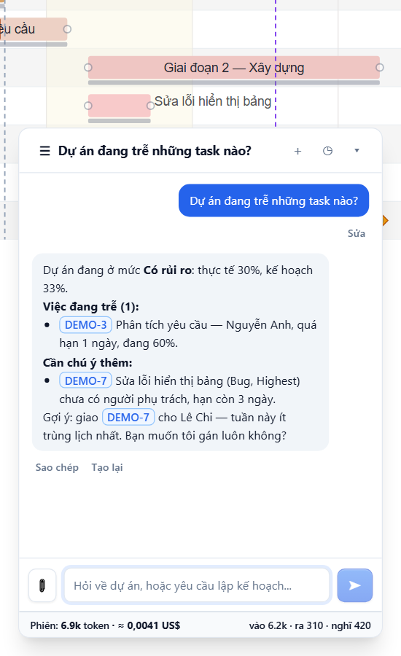
Hình 40. Hỏi trợ lý về các việc đang trễ

10.1. Gửi câu hỏi
- Gõ vào ô "Hỏi về dự án, hoặc yêu cầu lập kế hoạch...", nhấn Enter để gửi (Shift+Enter để xuống dòng).
- Trong lúc trả lời, trợ lý hiện các dòng trạng thái ("Đang tính tiến độ dự án...", "Đang tạo công việc trên Jira...") và phần Suy nghĩ thu gọn.
- Bấm ■ Dừng để dừng giữa chừng — phần đã trả lời được giữ lại và việc tính phí cũng dừng.
- Mã việc trong câu trả lời (vd. DEMO-3) là nút bấm mở cửa sổ chi tiết.
- Sau khi trợ lý ghi gì đó lên Jira, dữ liệu trên màn hình tự làm mới.

10.2. Bạn có thể yêu cầu gì?

10.2.1 Hỏi thông tin (không thay đổi dữ liệu)
Nhu cầu | Câu hỏi mẫu
Tiến độ dự án | "Dự án thế nào?" · "Dự án đang trễ những task nào?"
Sprint | "Sprint này thế nào?"
Tải của nhóm | "Ai đang rảnh?" · "Ai đang quá tải?" · "Tuần sau team thế nào?"
Gợi ý người làm | "Ai nên làm DEMO-12?" — xếp người ít trùng lịch nhất trước
Tìm việc | "Các bug của Lan" · "Việc quá hạn trong Epic DEMO-2" · "Việc trong sprint sau"
Chi tiết / tình trạng một việc | "Chi tiết DEMO-5" · "Task này đang vướng gì?" · "Vì sao DEMO-5 chưa xong?"
Bình luận, lịch sử | "DEMO-5 có ai bình luận gì không?" · "Ai đã dời hạn việc này?"
Tìm việc trùng | "Đã có task nào giống 'đăng nhập Google' chưa?"
Chấm công | "Tuần này ai chưa log giờ?" · "Quang làm bao nhiêu giờ tháng này?"

10.2.2 Đổi màn hình (không ghi lên Jira)
"Lọc việc quá hạn của Minh", "Chỉ cho tôi các bug đang mở", "Xem việc của Epic DEMO-2" — trợ lý áp bộ lọc lên Gantt / Nguồn lực / Bảng giống như bạn tự lọc; bỏ bằng Xoá lọc hoặc nói "Bỏ lọc".

10.2.3 Thao tác trên Jira
Việc | Câu lệnh mẫu | Ghi chú
Tạo việc | "Tạo task 'Viết API thanh toán' cho Minh, 3 ngày" · "Thêm một bug về màn hình login" · "Ai rảnh thì giao" | Nếu đã có việc tương tự, trợ lý hỏi lại trước khi tạo
Giao / bỏ giao | "Đổi DEMO-104 cho Quang" · "Bỏ gán DEMO-12" | Tên trùng nhiều người → trợ lý hỏi lại, không đoán
Sửa việc | "Dời DEMO-5 lùi 3 ngày" · "DEMO-5 xong rồi" · "Đặt ưu tiên cao" · "Ước lượng 12 tiếng" · "Thêm nhãn backend" | Dời ngày sẽ kéo theo việc phụ thuộc; trợ lý báo việc nào đã dời
Phụ thuộc | "DEMO-5 xong mới làm DEMO-6" | Mặc định FS; từ chối nếu tạo vòng lặp
Baseline | "Chốt baseline" | Chỉ khi bạn yêu cầu
Bình luận | "Nhắc Lan xem DEMO-5" | Đăng dưới tên bạn; Jira gửi email cho người được nhắc
Ghi giờ | "Hôm nay tôi làm DEMO-5 3 tiếng" | Luôn ghi dưới tên bạn
Sprint | "Đưa DEMO-5, DEMO-6 vào sprint sau" · "Bắt đầu Sprint 8" · "Đóng sprint" | Đóng sprint cần xác nhận và hỏi nơi chuyển việc chưa xong
Xoá việc | "Xoá DEMO-9" | Trợ lý luôn mô tả việc sẽ bị xoá và chờ bạn xác nhận
Báo cáo | "Viết báo cáo tiến độ" | Lưu báo cáo AI; thẻ kết quả mở tab Báo cáo

10.3. Lập kế hoạch bằng AI
Mô tả công việc cần làm, ví dụ "Lập kế hoạch làm app bán hàng Flutter, backend FastAPI, 2 tháng". Trợ lý dựng một bản kế hoạch (Epic, việc, số ngày, phụ thuộc, người làm) và hiện thẻ Kế hoạch đã sẵn sàng. Chưa có gì được tạo trên Jira cho tới khi bạn duyệt:
- Bấm thẻ kế hoạch để mở Kiểm tra kế hoạch trước khi tạo.
- Sửa tên, loại, số ngày, người phụ trách; bấm × để bỏ dòng. Ngày bắt đầu/kết thúc do hệ thống tự tính lại từ số ngày và phụ thuộc mỗi khi bạn sửa.
- Bấm Duyệt & tạo n task. Nếu một số dòng lỗi, các dòng khác vẫn được tạo và kế hoạch được giữ để thử lại. Để sau giữ kế hoạch; Huỷ kế hoạch bỏ hẳn.

10.4. Đính kèm tệp
- Bấm 📎 hoặc dán ảnh chụp màn hình vào ô chat.
- Hỗ trợ ảnh (PNG, JPEG, WebP, GIF), PDF, văn bản (txt, md, csv, json); tối đa 4 tệp, 5 MB mỗi tệp, tổng 12 MB.
- Tệp chỉ dùng cho tin nhắn đó và không được lưu; vì vậy lượt hỏi có tệp không thể Tạo lại hay Sửa sau đó.

10.5. Quản lý cuộc trò chuyện
- Sao chép câu trả lời; Tạo lại để trả lời lại câu hỏi cuối; Sửa để sửa câu hỏi cuối rồi hỏi lại.
- Lượt đã ghi lên Jira (tạo/sửa việc, bình luận, ghi giờ…) không Tạo lại / Sửa được — làm lại sẽ ghi lần nữa. Hãy gửi yêu cầu mới.
- Nút ☰ mở danh sách cuộc trò chuyện của bạn: chuyển qua lại, ＋ Cuộc trò chuyện mới, ✎ đổi tên, ✕ xoá.
- Cuộc trò chuyện là riêng tư: chỉ bạn thấy, kể cả khi dùng chung máy tính.
- Dải dưới cùng hiện số token và chi phí ước tính của phiên; nút ◷ mở thống kê chi tiết (phiên này và cả dự án).
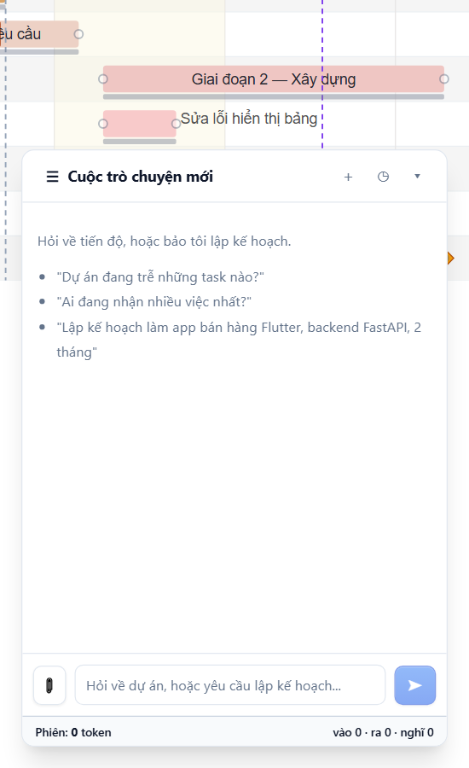
Hình 41. Cuộc trò chuyện mới với các câu hỏi gợi ý
Mẹo: Trợ lý đọc được dữ liệu nhưng có thể hiểu sai câu lệnh mơ hồ. Với thao tác quan trọng, hãy nêu rõ mã việc và tên người; kiểm tra kết quả trên Gantt hoặc trong cửa sổ chi tiết.

11. Lịch làm việc và SLA
Hai cài đặt này áp dụng cho cả dự án và mở từ menu dự án (bấm huy hiệu dự án ở góc trên bên trái). Mọi người xem được; chỉ người có quyền Administer Projects sửa được.

11.1. Lịch làm việc & ngày lễ
Lịch được dùng để tính: tải công việc ở tab Nguồn lực, giờ kỳ vọng ở Chấm công, năng lực và burndown của sprint, trợ lý AI và đồng hồ SLA. Mặc định Thứ Hai–Thứ Sáu, không có ngày lễ.
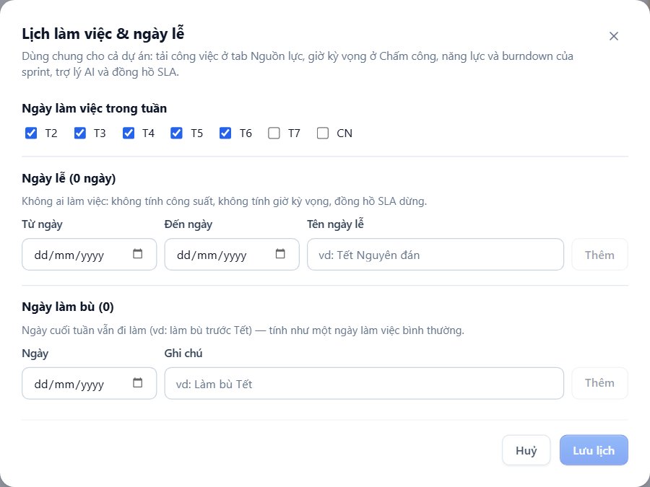
Hình 42. Lịch làm việc & ngày lễ
- Ngày làm việc trong tuần: tick T2 … CN (ít nhất một ngày).
- Ngày lễ: chọn Từ ngày, Đến ngày, Tên ngày lễ (vd. Tết Nguyên đán) → Thêm (tối đa 31 ngày mỗi lần). Ngày lễ: không tính công suất, không tính giờ kỳ vọng, đồng hồ SLA dừng.
- Ngày làm bù: ngày cuối tuần vẫn đi làm (vd. làm bù trước Tết) — chọn Ngày, Ghi chú → Thêm. Một ngày không thể vừa là ngày lễ vừa là ngày làm bù.
- Bấm Lưu lịch (Ctrl+Enter).
Lưu ý: Độ dài thanh Gantt và dời dây chuyền vẫn tính theo ngày lịch (gồm cả cuối tuần). Lịch làm việc ảnh hưởng tới tải, chấm công, năng lực sprint và SLA.

11.2. Cài đặt SLA
SLA đặt thời hạn xử lý theo mức ưu tiên, tính bằng giờ làm việc từ lúc việc được tạo tới lúc được giải quyết (bỏ nghỉ trưa, ngày nghỉ, ngày lễ). SLA không ghi gì lên Jira.
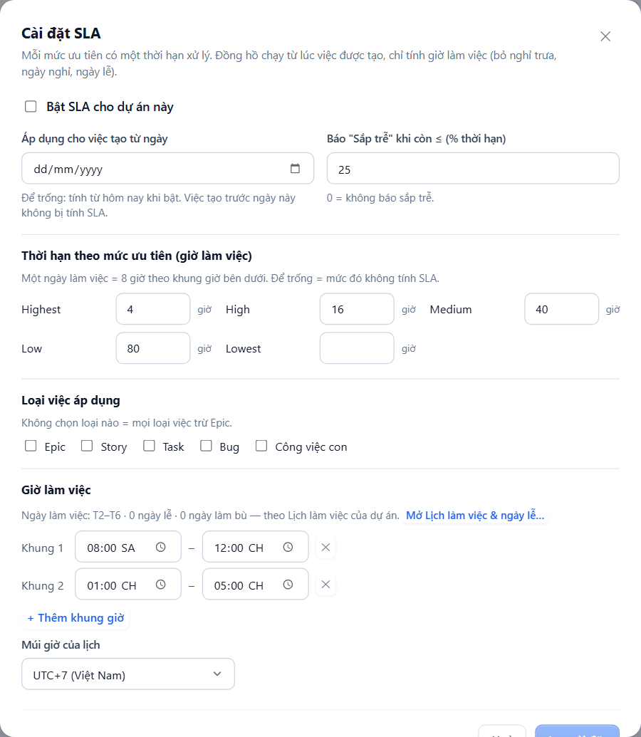
Hình 43. Cài đặt SLA
Trường | Ý nghĩa
Bật SLA cho dự án này | Mặc định tắt
Áp dụng cho việc tạo từ ngày | Việc tạo trước ngày này không tính SLA. Để trống = tính từ hôm bật
Báo "Sắp trễ" khi còn ≤ (% thời hạn) | 0–90; 0 = không báo sắp trễ
Thời hạn theo mức ưu tiên | Số giờ làm việc cho từng mức (vd. Highest 4 giờ, High 16 giờ). Để trống = mức đó không tính SLA
Loại việc áp dụng | Không chọn loại nào = mọi loại trừ Epic
Giờ làm việc | Tối đa 3 khung giờ mỗi ngày (mặc định 08:00–12:00 và 13:00–17:00); ngày làm việc lấy theo Lịch làm việc
Múi giờ của lịch | Mặc định UTC+7 (Việt Nam); mọi người thấy cùng một hạn dù ở múi giờ nào

Khi SLA bật, trạng thái Trong hạn / Sắp trễ / Trễ SLA / Xong đúng hạn / Xong trễ xuất hiện ở: cột Trạng thái SLA của bảng WBS, nút lọc Trễ SLA trên Gantt, dòng SLA trong cửa sổ chi tiết, hai ô Trễ SLA / Sắp trễ SLA ở Báo cáo, và tệp CSV xuất ra.

Phụ lục A. Dành cho quản trị dự án
Phần này dành cho người quản trị dự án Jira (quyền Administer Projects) và người phụ trách triển khai ứng dụng cho một nhóm.

A.1. Cho người mới vào dùng
- Ai được mời vào site Jira của công ty là đăng nhập được — kể cả khách mời dùng email cá nhân hoặc email công ty khách hàng. Không cần danh sách riêng trong ứng dụng.
- Người chưa được mời sẽ thấy thông báo "chưa được mời vào site Jira…". Mời họ vào site và dự án Jira, rồi bảo họ đăng nhập lại.
- Họ chỉ thấy những dự án mà Jira cho phép họ xem (Browse Projects).
- Trợ lý AI và các tính năng AI tự bật cho tài khoản email công ty; khách mời không dùng được.

A.2. Danh sách thành viên dự án
Tab Nguồn lực, Chấm công và trợ lý AI lấy danh sách thành viên từ vai trò dự án trên Jira (Project settings → People). Hãy thêm đúng người (hoặc nhóm) vào vai trò dự án; nếu không đọc được vai trò, ứng dụng dùng danh sách "có thể được giao việc" của Jira, thường rộng hơn đội thật (ⓘ ở tab Nguồn lực hiện màu cam).

A.3. Thiết lập ban đầu cho một dự án
- Mời thành viên vào dự án Jira và thêm họ vào vai trò dự án.
- Mở Lịch làm việc & ngày lễ: chọn ngày làm việc, nhập ngày lễ trong năm và ngày làm bù.
- Mở tab Nguồn lực → ✎ từng người: nhập vai trò, giờ/ngày, kỳ nghỉ đã biết, kỹ năng.
- Nếu dự án cam kết thời gian xử lý (hỗ trợ, bảo trì): mở Cài đặt SLA, nhập thời hạn theo ưu tiên và bật SLA.
- Nếu làm Scrum: ở tab Bảng, tạo board Scrum (nếu chưa có) và sprint đầu tiên.
- Lập WBS: tạo việc bằng Task mới, nhập từ Excel (Nhập công việc…) hoặc nhờ trợ lý AI lập kế hoạch; nối phụ thuộc; gán người.
- Khi kế hoạch được duyệt: chọn toàn bộ việc → Baseline… → Lưu baseline = lịch hiện tại.

A.4. Sprint, Backlog và các quyền Jira Software
- Sprint, Backlog và thứ hạng cần quyền Jira Software cho ứng dụng. Nếu tab Bảng báo "Đang dùng bảng theo trạng thái… quản trị viên cần bật quyền Jira Software…", liên hệ quản trị ứng dụng (nhóm kỹ thuật) để bật.
- Sau khi được bật, người dùng cần đăng xuất và đăng nhập lại một lần để cấp quyền mới.
- Xoá sprint cần một quyền riêng nữa; khi chưa có, hãy xoá sprint trực tiếp trên Jira.

A.5. Cấu hình nhập KBKT
Trong cửa sổ Nhập KBKT, mục Cấu hình dự án (dùng chung cho cả nhóm) quy định: tên loại issue cho Story / Test case / Lỗi; trạng thái tương ứng với kết quả Đạt (P), Không đạt (F), Đang xem xét (PE), Chưa thực hiện, Lỗi đang mở, Lỗi đã đóng; trường Jira nhận từng phần của test case/lỗi (hoặc để trong Mô tả); bảng Mức độ lỗi → Ưu tiên; kiểu liên kết test case ↔ lỗi; loại issue nào được đặt hạn hoàn thành. Bấm Lưu cấu hình, rồi Xem trước lại. Nếu tên loại/trạng thái không khớp với dự án, ứng dụng báo lỗi kèm danh sách đúng của dự án.

Phụ lục B. Câu hỏi thường gặp và xử lý sự cố
Tình huống | Cách xử lý
Không thấy thay đổi vừa làm trên Jira | Bấm Đồng bộ từ Jira ở thanh tiêu đề.
Một việc không có thanh trên Gantt | Việc chưa có ngày bắt đầu. Dùng nút Chưa có ngày (n) để mở và đặt ngày.
Không kéo được thanh của Epic | Thanh Epic có việc con là tổng hợp của việc con. Hãy dời các việc con.
Kéo một thanh làm nhiều việc khác dời theo | Đó là dời dây chuyền theo phụ thuộc. Bấm ↶ / Ctrl+Z để hoàn tác.
Không chọn được trạng thái mong muốn | Quy trình Jira không cho chuyển trực tiếp từ trạng thái hiện tại, hoặc bạn thiếu quyền. Chuyển qua trạng thái trung gian hoặc hỏi quản trị Jira.
Chuyển trạng thái báo cần nhập thêm | Điền các ô hiện ra dưới ô Trạng thái rồi Lưu lại (mục 4.3).
Không gán được người cho Epic | Đúng quy tắc: Epic không có người phụ trách. Gán cho các việc con.
Không thấy tab Nguồn lực | Bạn chưa có quyền Administer Projects trên dự án.
Không thấy Trợ lý dự án / nút Phân tích | Tính năng AI chỉ dành cho tài khoản email công ty.
Board không có Sprint | Board đang là Kanban, hoặc ứng dụng chưa được bật quyền Jira Software (Phụ lục A.4).
Thấy dải vàng "Jira đang giới hạn số lượt truy cập…" | Jira tạm giới hạn ứng dụng. Dữ liệu là bản đã lưu; đợi vài phút rồi thao tác lại.
Đăng xuất rồi vẫn vào lại tài khoản cũ | Trình duyệt vẫn nhớ Atlassian. Dùng Đăng nhập bằng tài khoản Atlassian khác ↗ (mục 2.1).
Muốn làm hai dự án cùng lúc | Mở hai tab trình duyệt; mỗi tab giữ dự án riêng.
Muốn nhập tệp .xlsx | Lưu thành CSV UTF-8, hoặc bôi đen các ô và dán vào cửa sổ Nhập công việc.
Báo cáo luôn "Đúng tiến độ" dù dự án chậm | Kiểm tra "Độ tin cậy số liệu": việc chưa có baseline không bao giờ hiện là chậm. Lưu baseline cho kế hoạch.
Không Tạo lại / Sửa được câu hỏi với trợ lý | Lượt đó đã ghi lên Jira hoặc có tệp đính kèm. Hãy gửi yêu cầu mới.
Màn hình báo "Giao diện gặp lỗi…" | Bấm Thử lại; nếu vẫn lỗi, Đổi dự án hoặc Đăng xuất rồi vào lại, và báo nhóm kỹ thuật kèm ảnh chụp.

Phụ lục C. Phím tắt
Phím | Tác dụng | Ở đâu
Nhấp / Ctrl+nhấp / Shift+nhấp | Chọn một / thêm-bớt / chọn cả dải | Gantt, Backlog
Nhấp đúp | Mở cửa sổ chi tiết | Gantt, Backlog
Esc | Bỏ chọn; đóng cửa sổ hoặc menu đang mở | Mọi nơi
Ctrl + Z | Hoàn tác thao tác kéo thanh / kéo % | Gantt
Ctrl + lăn chuột | Thu phóng trục thời gian | Gantt, Nguồn lực
Shift + lăn chuột | Cuộn ngang | Gantt
Ctrl + Enter | Lưu / gửi | Cửa sổ chi tiết, bình luận, lịch làm việc, SLA, hồ sơ
Ctrl + V | Dán ảnh chụp màn hình làm đính kèm | Task mới, cửa sổ chi tiết, chat
@ | Nhắc tên thành viên | Ô bình luận
/ | Nhảy vào ô tìm kiếm của bảng | Tab Bảng
Enter / Shift + Enter | Gửi / xuống dòng | Trợ lý AI

